PC烘焙版V4.71.204.4359更新日志(2025.09.02)（客户版）

PC烘焙版V4.71.204.4359更新日志(2025.09.02)（客户版）

1. 网单取餐通知支持外卖单出餐
场景/问题：有些客户希望能在PC手动操作出餐
功能说明：
- 增加参数【本机是否允许推送网单取餐通知】
- 开启参数后，网单接单后显示【取餐通知】，点击会发送微信通知；
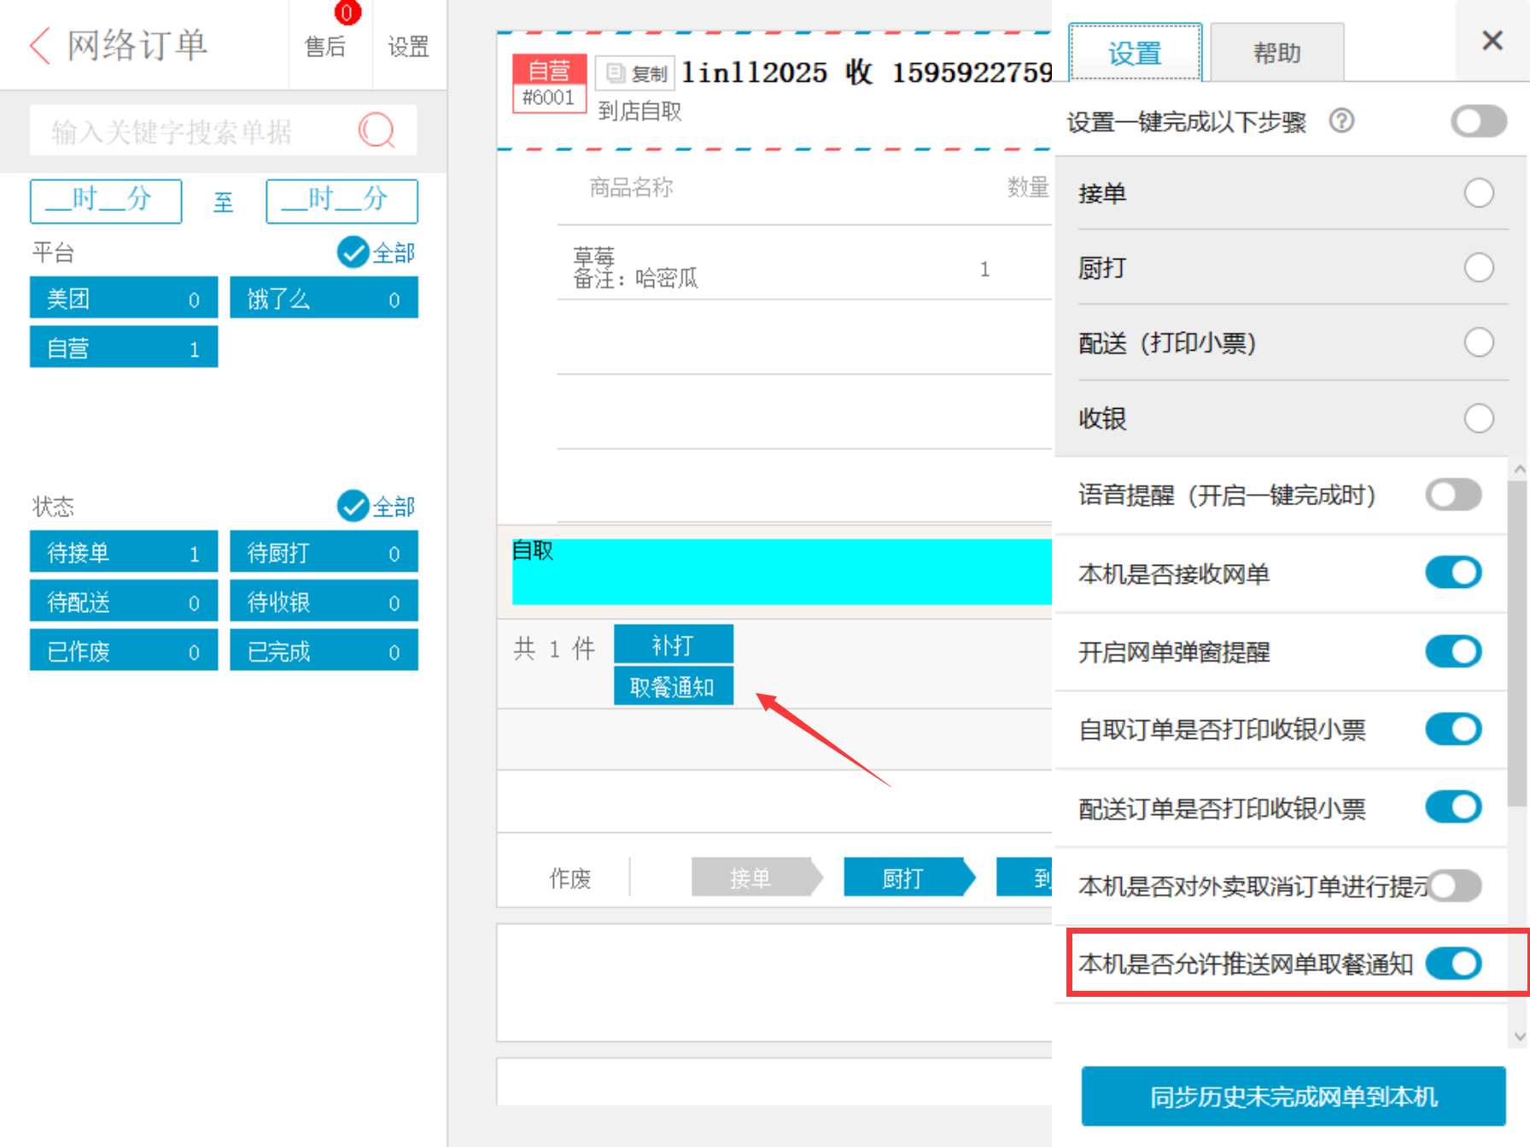
相关功能手册：
- 网络订单

2. 就餐方式=打包/外卖，不计算海外服务费
场景/问题：
功能说明：
就餐方式为【堂食】，计算海外服务费；
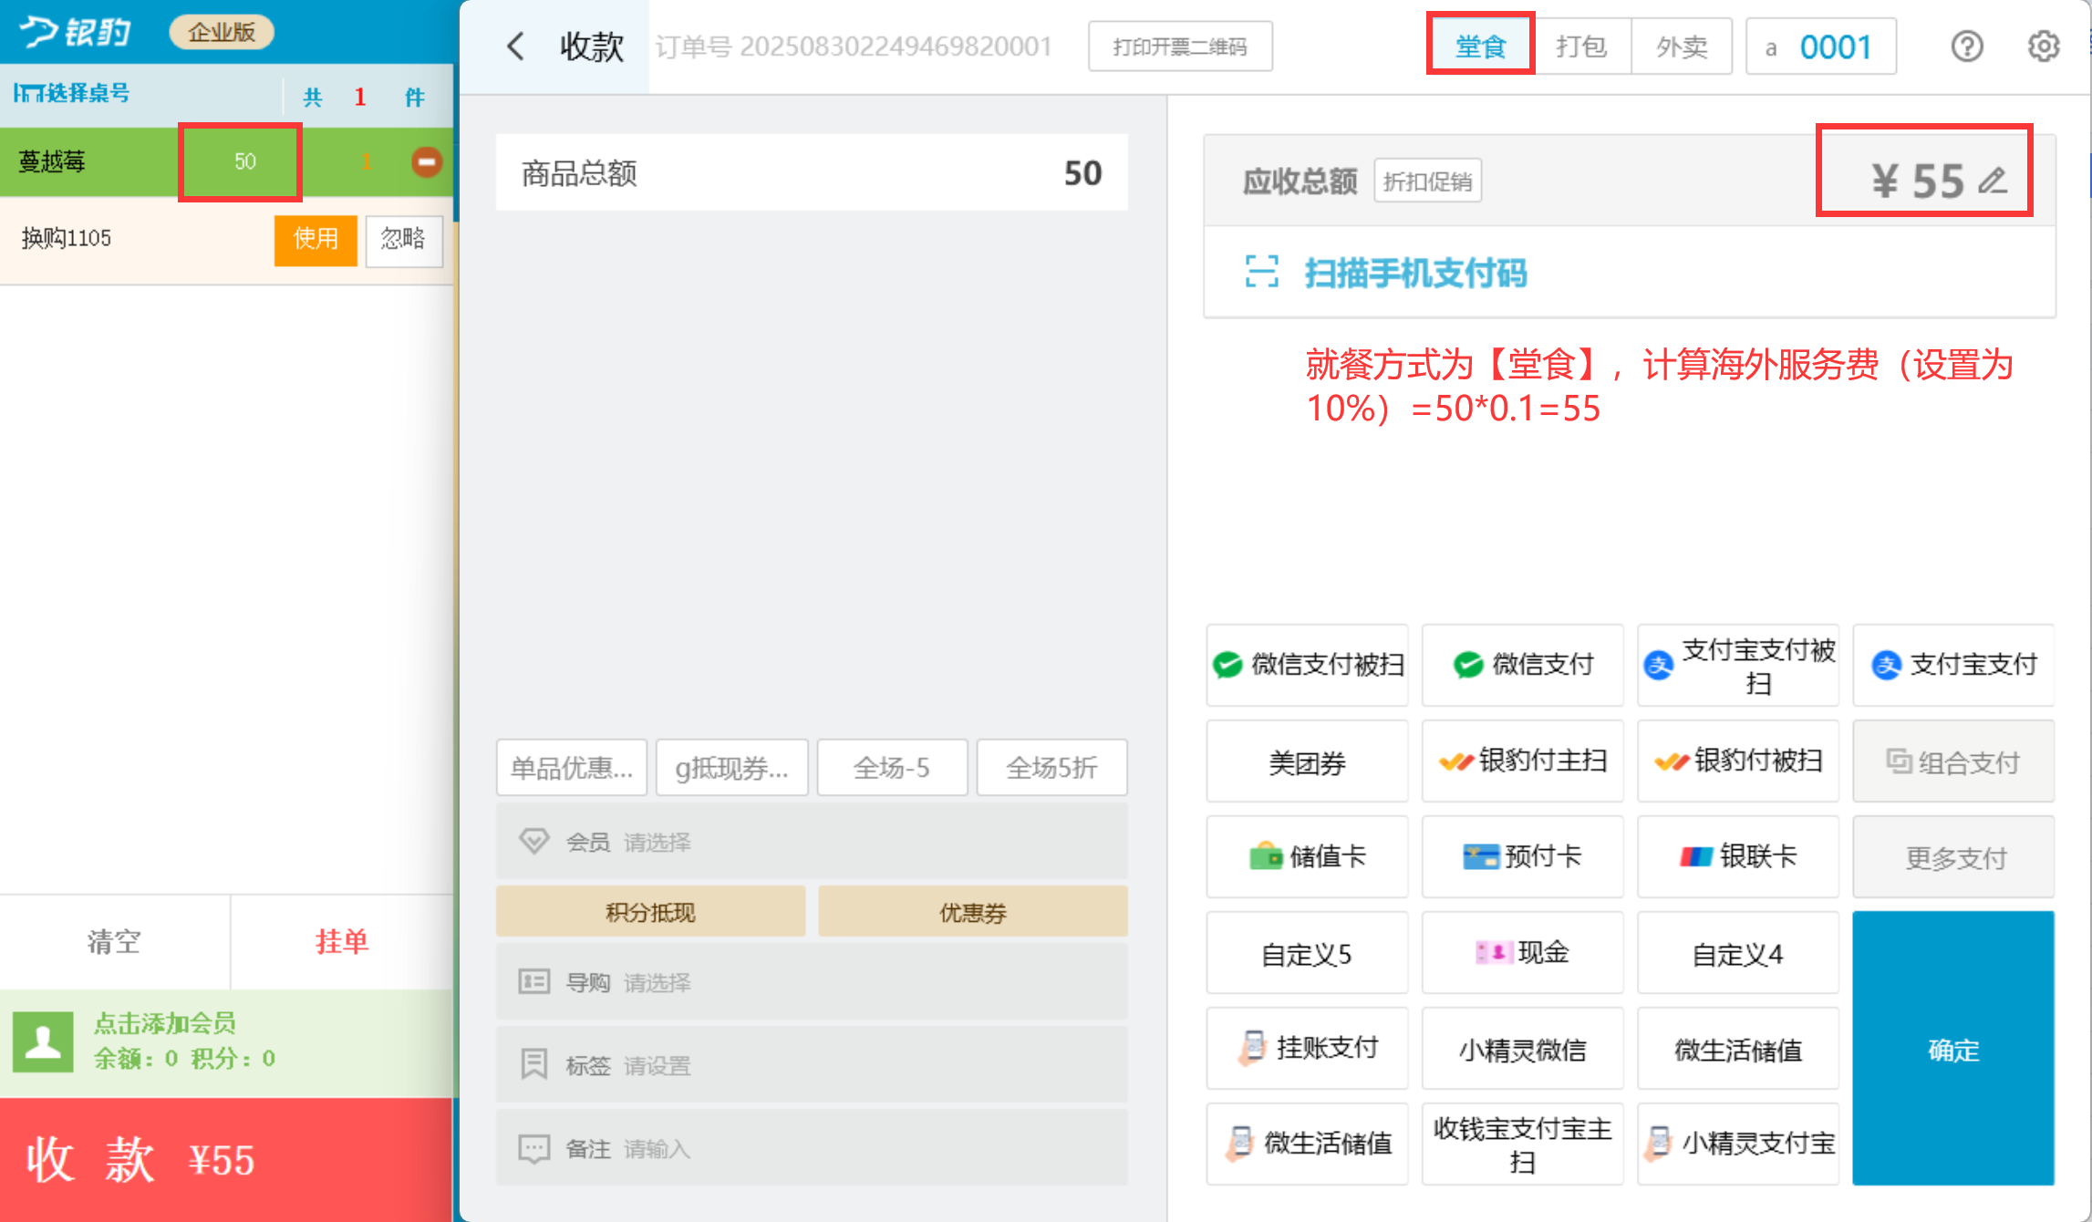
就餐方式为【打包】，不计算海外服务费；
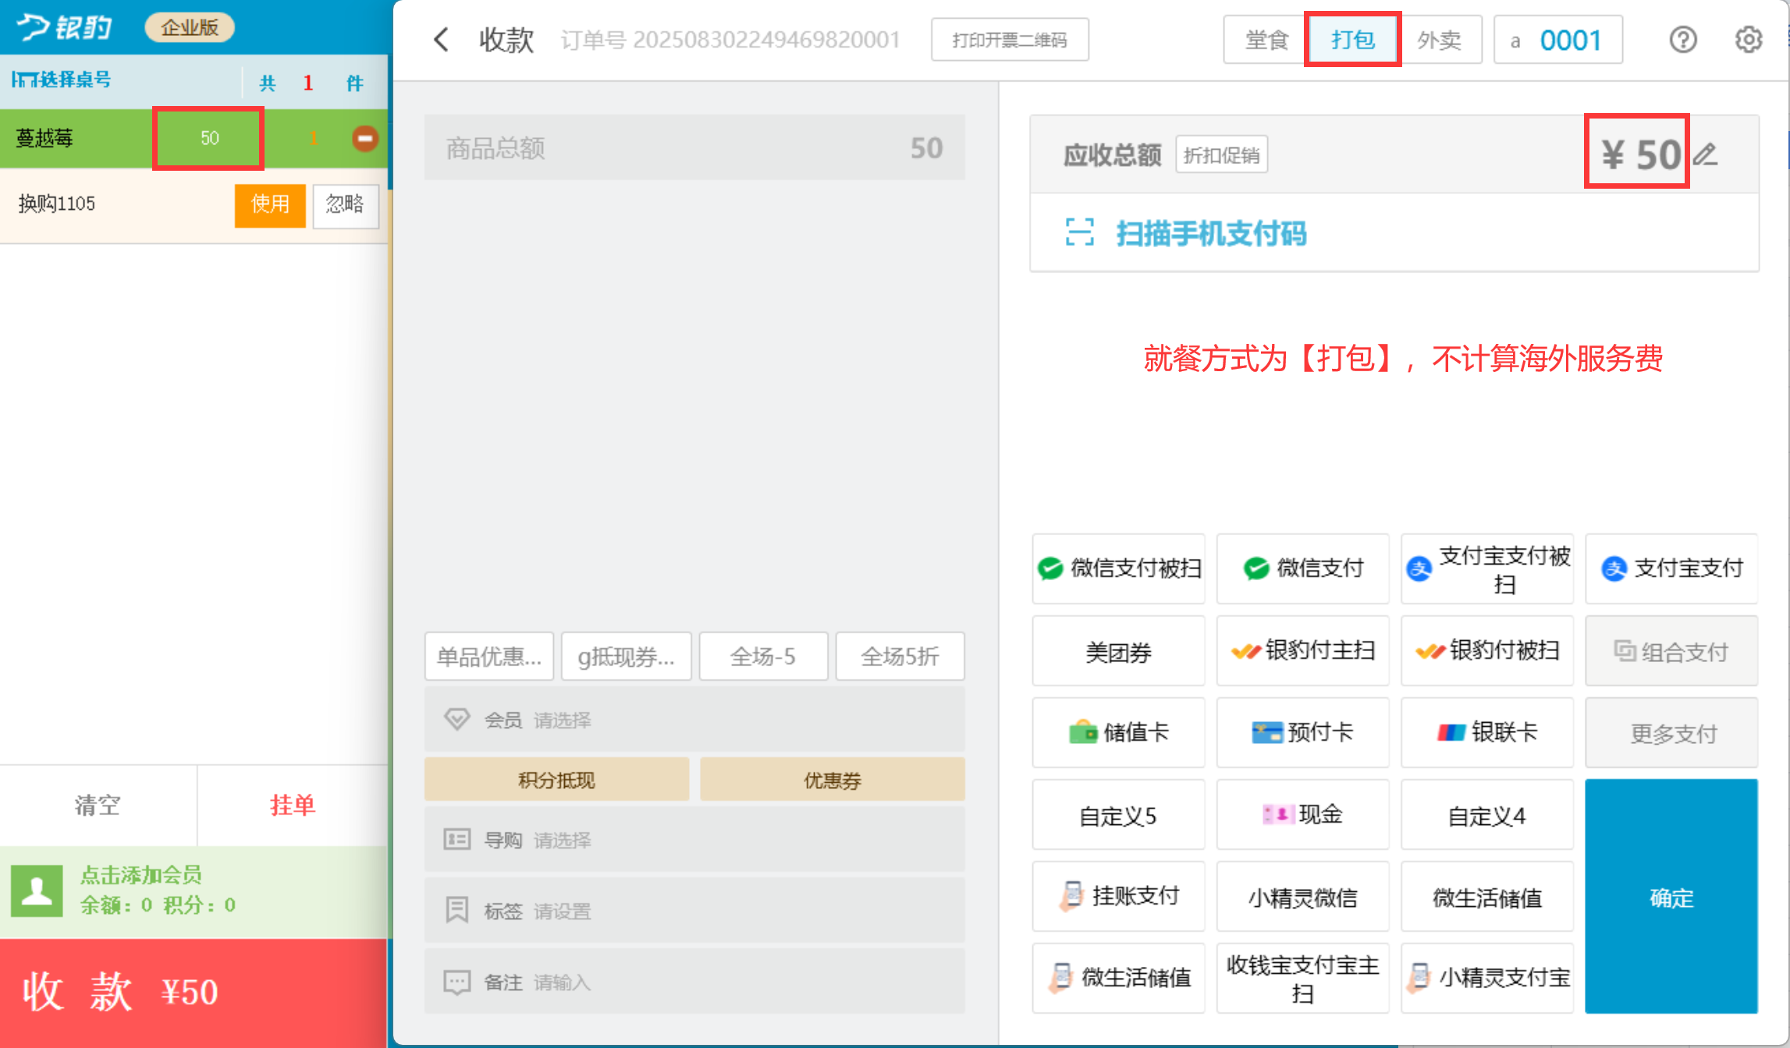
就餐方式为【外卖】，不计算海外服务费；
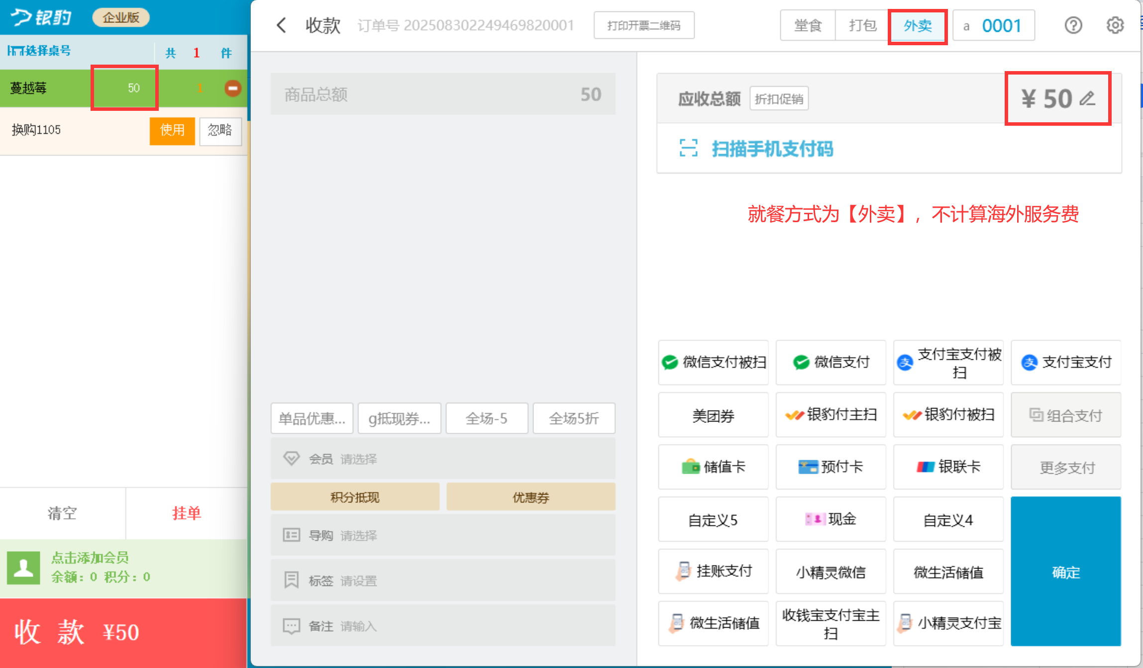
相关功能手册：
- 网络订单

3. 促销时段设置支持分钟级别
场景/问题：小碗菜业态，20点40分后全场菜品5折促销，由于20点30分还在高峰期内，20点40分后人流较少，当前只能半个小时维度设置满足不了客户场景。
前置条件：云端促销活动设置【按分钟】
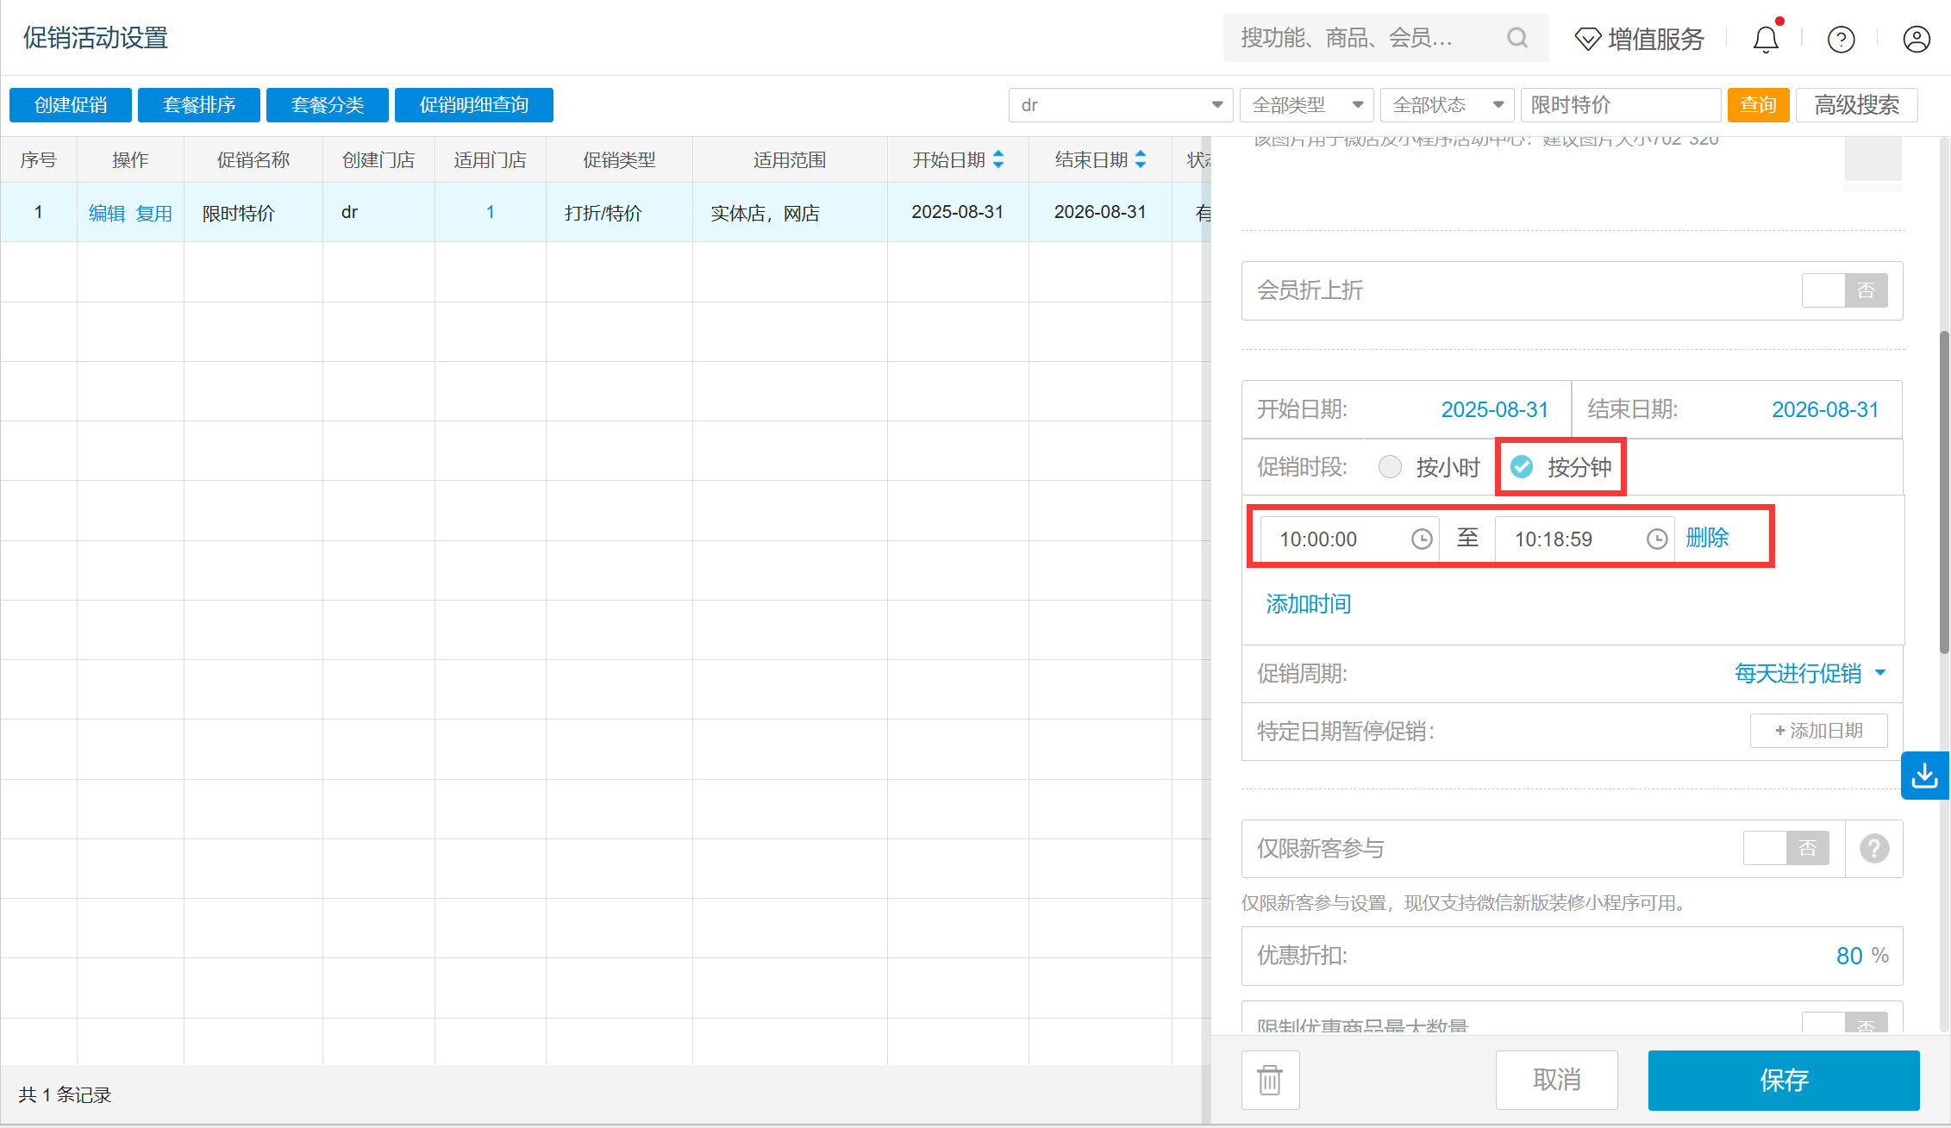
功能说明：
点单商品在活动时间内，活动生效；
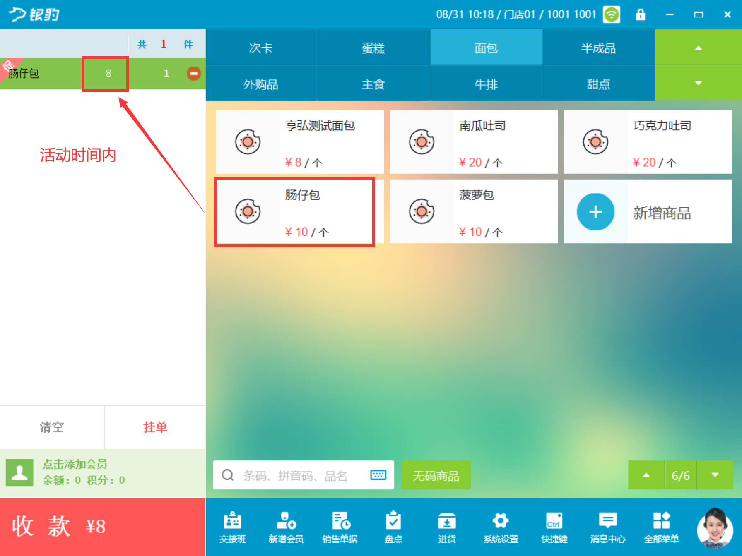
点单商品在活动时间外，活动不生效；
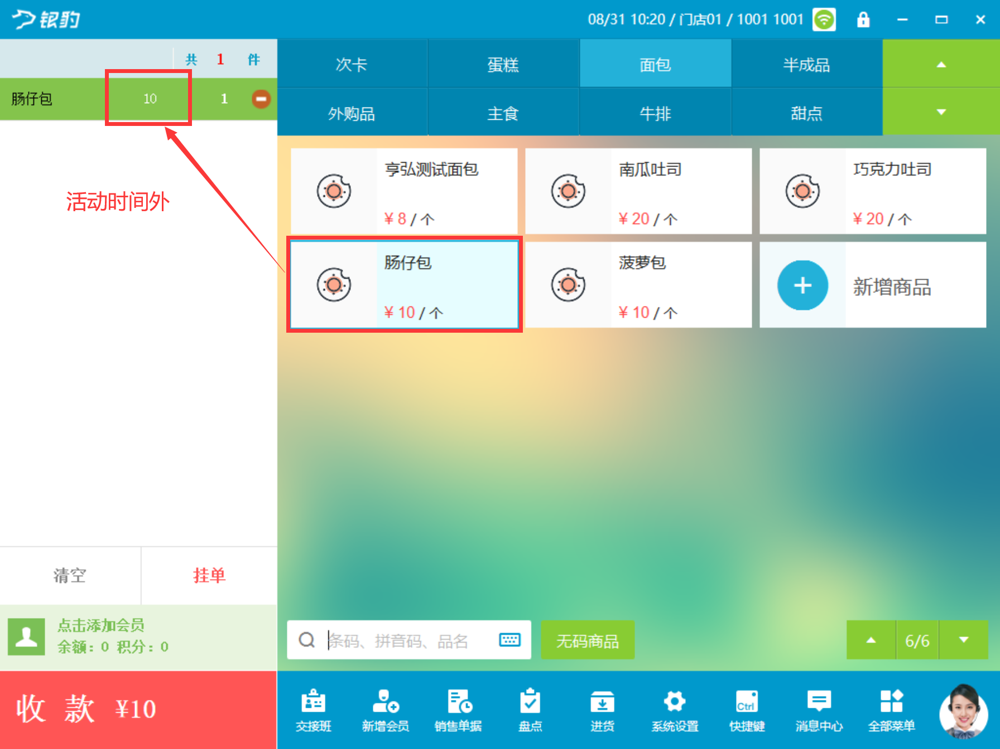
相关功能手册：
- 营销

4. 储值卡消费明细打印参数
场景/问题：
前置条件：云端新版小票模板设置参数【储值卡支付明细】
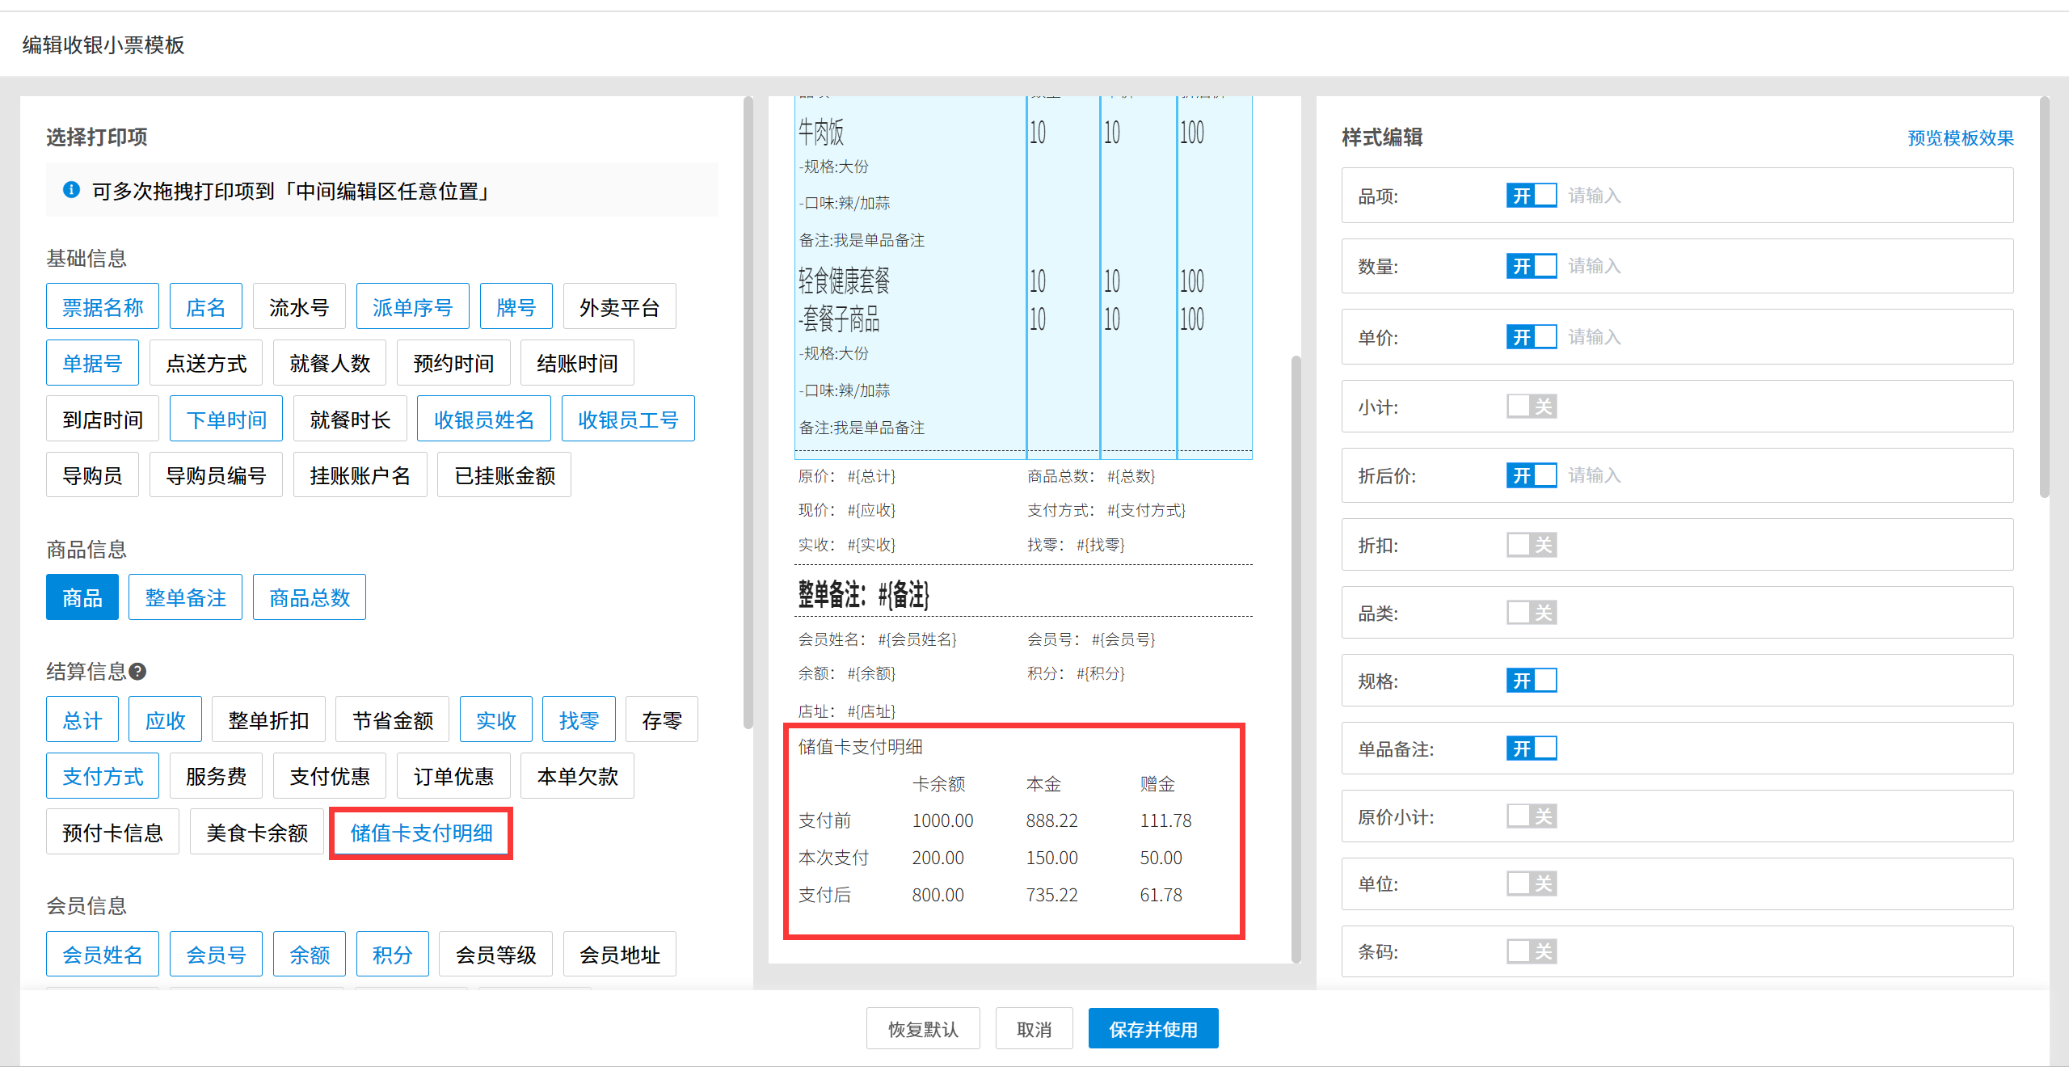
功能说明：点单使用会员时，收银小票打印储值卡明细
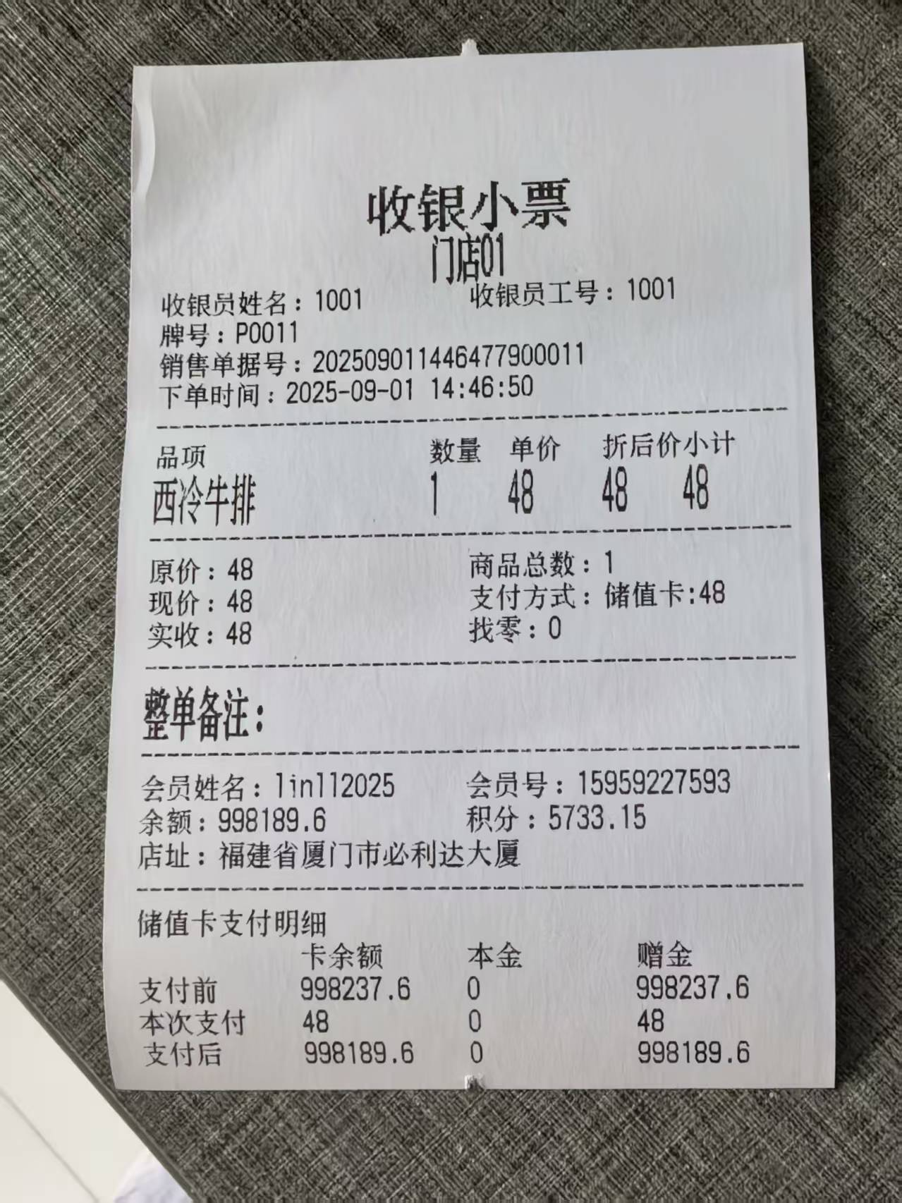
相关功能手册：
- 系统设置
- 预付卡

5. 预订单订金&尾款支付支持支付折扣单独计入支付方式
场景/问题：
前置条件：自定义支付方式勾选附加费/支付折扣
功能说明：
1）支付方式含附加费 & 支付定金，比如定金100（附加费用10%，支付实收110）
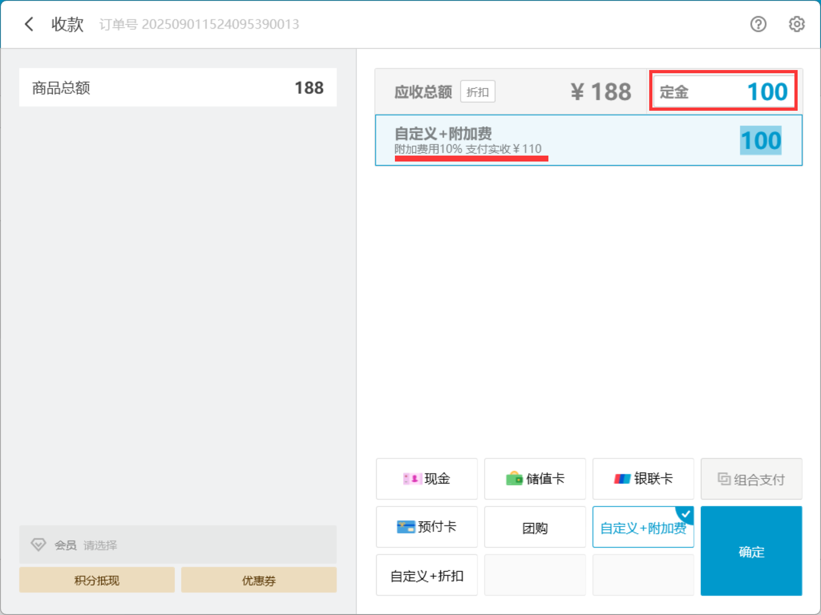
2）支付方式含附加费 & 支付尾款，比如尾款88（附加费用10%，支付实收96.8）
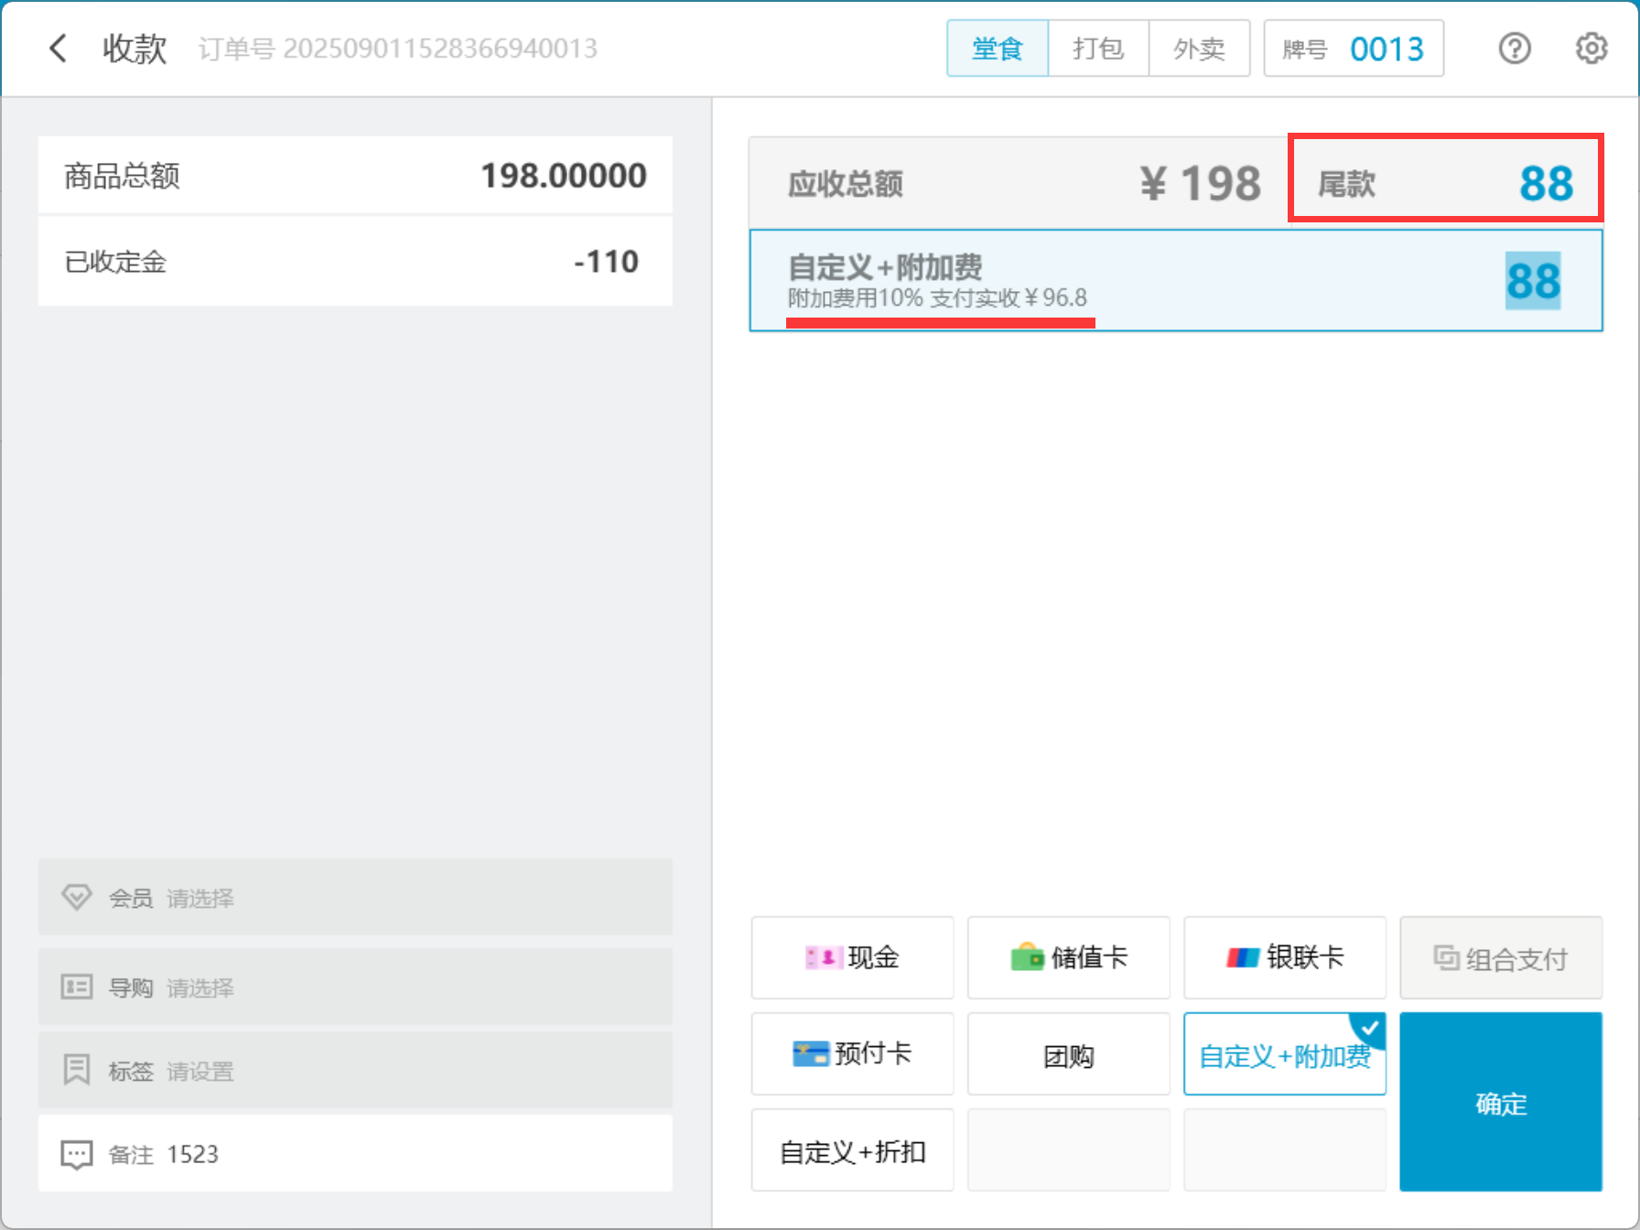
3）支付方式含附加费 & 云端查看销售明细
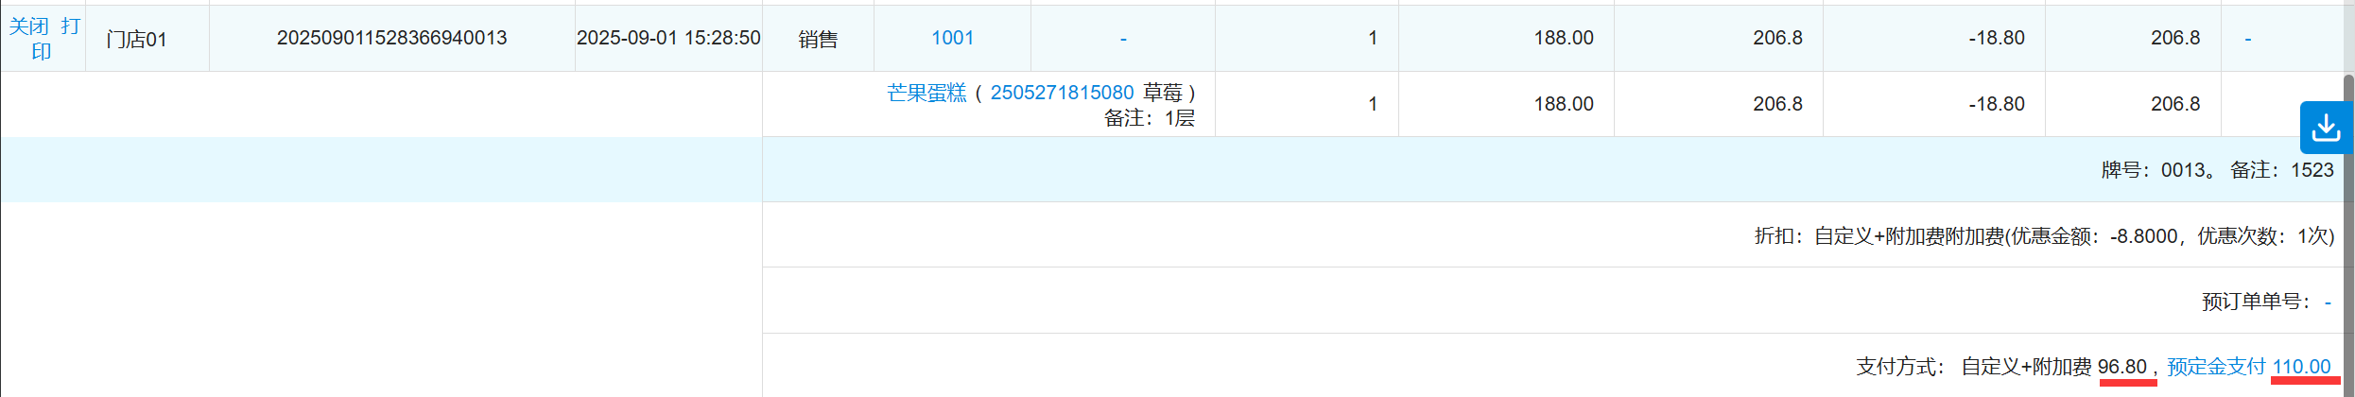
4）支付方式含折扣 & 支付定金，比如定金100（支付折扣85%，支付实收85）
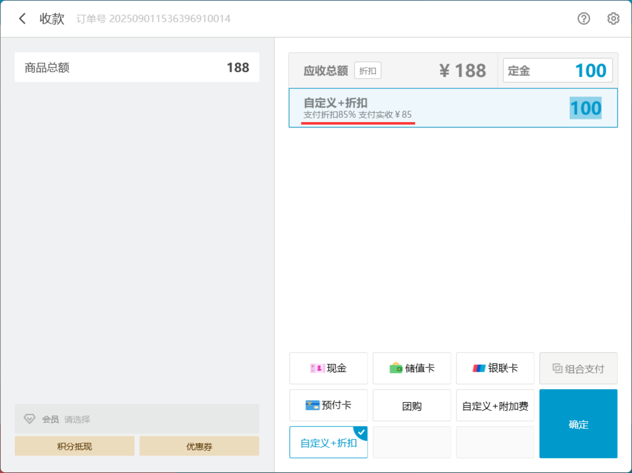
5）支付方式含折扣 &支付尾款，比如尾款88（支付折扣85%，支付实收74.8）
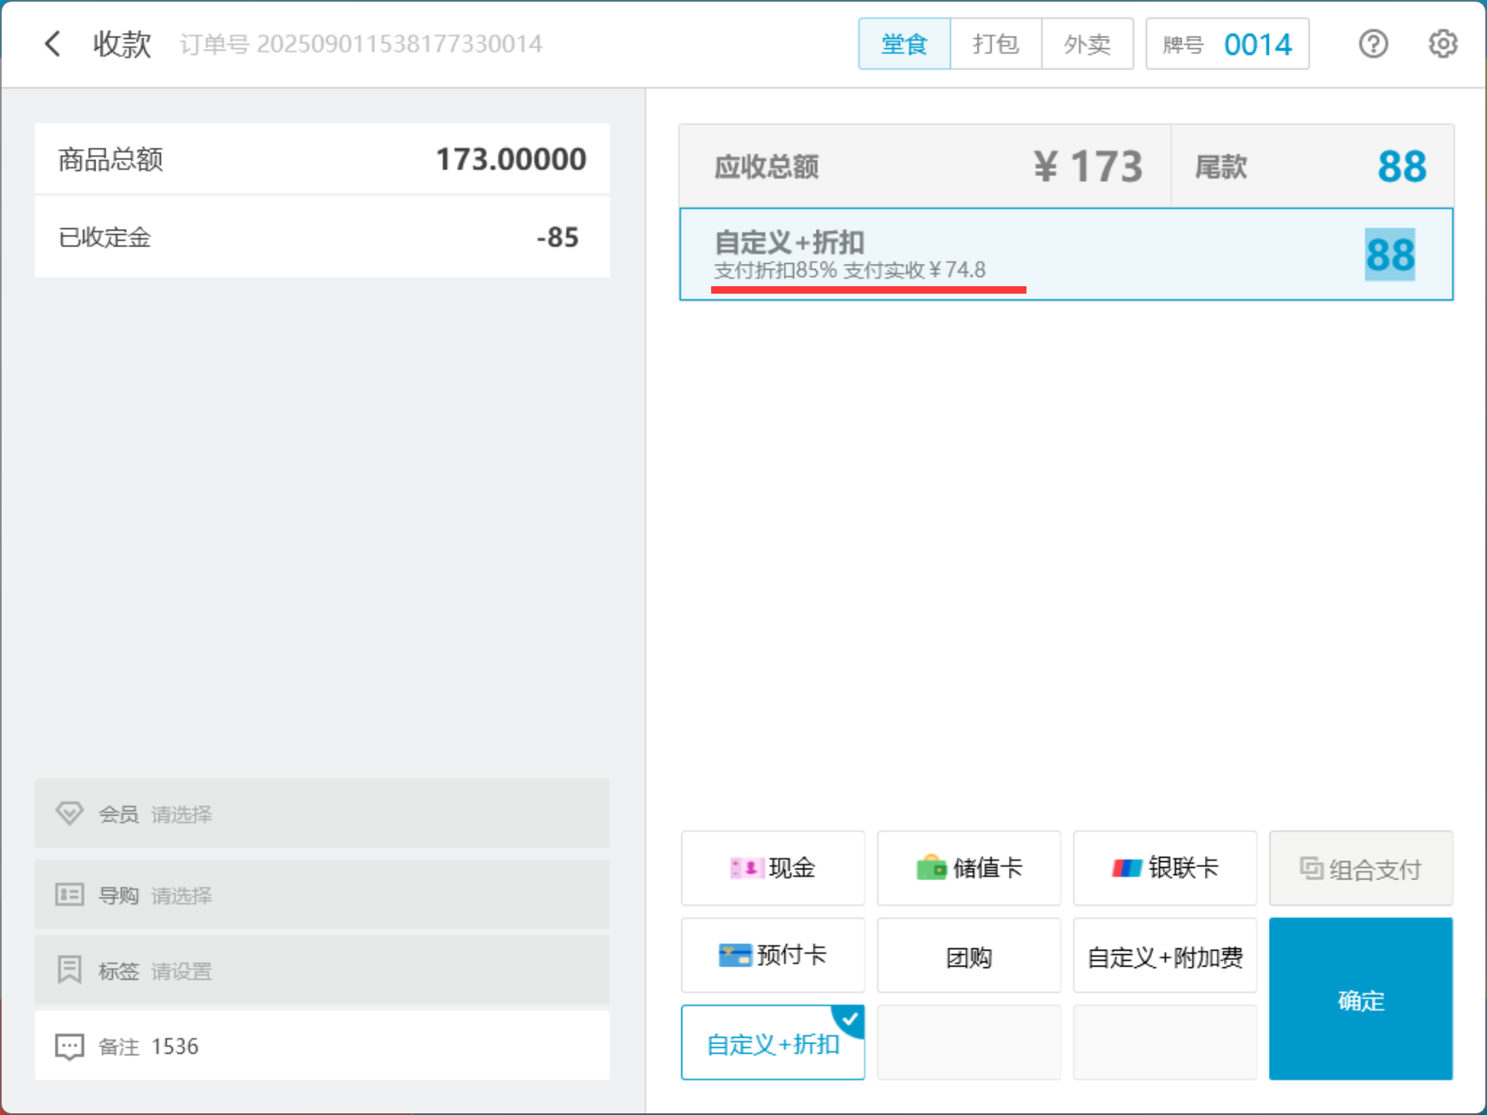
6）支付方式含折扣 & 云端查看销售明细
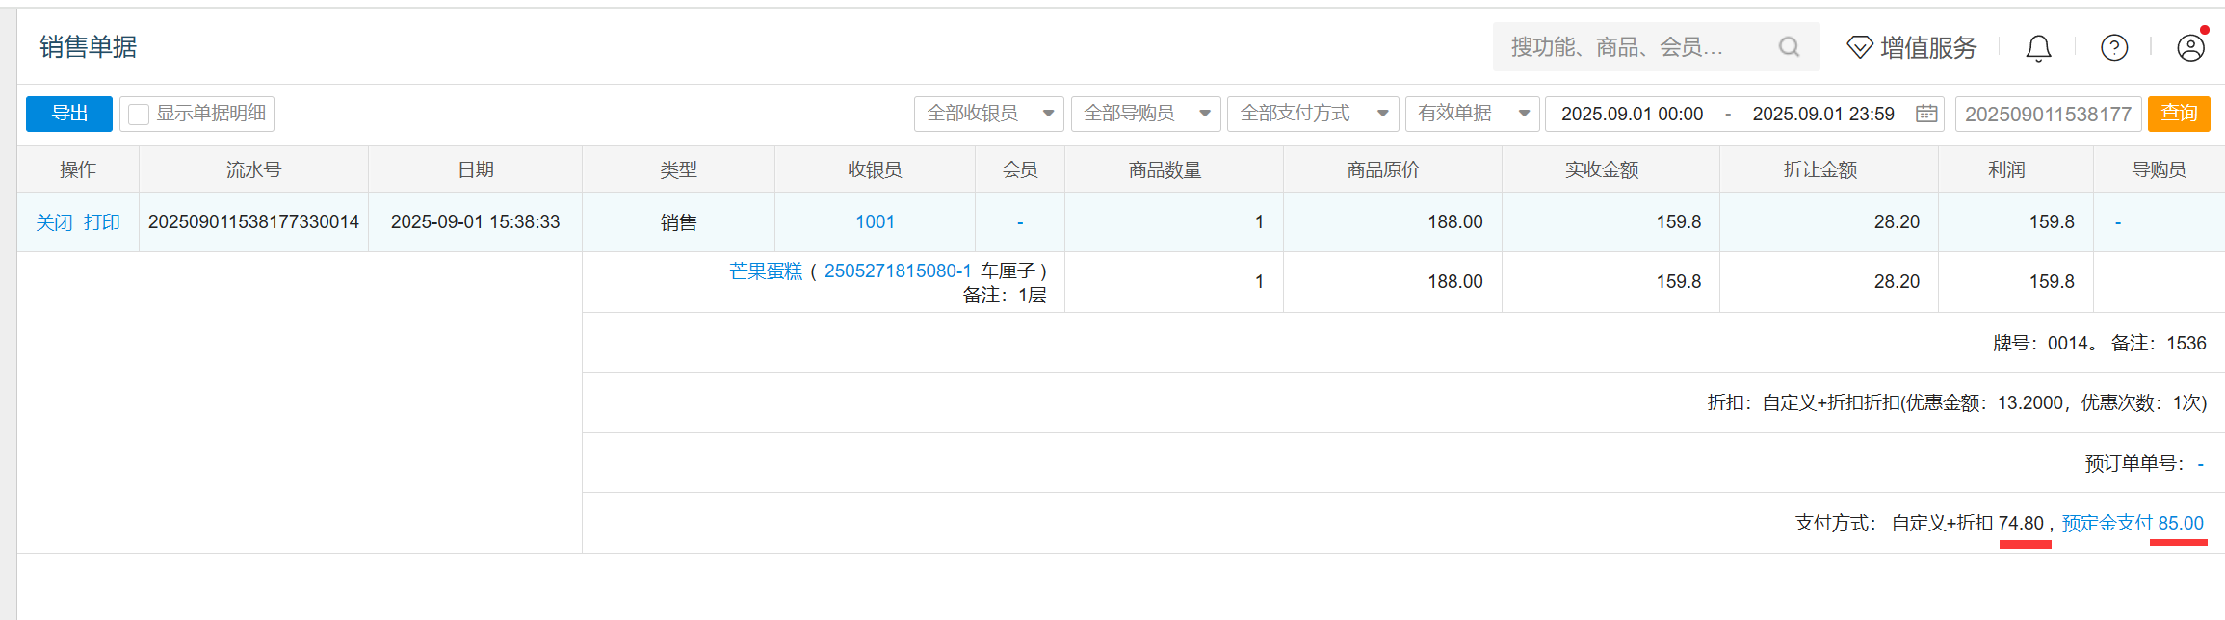
相关功能手册：
- 预订单

6. 调拨&报损支持批次管理
场景/问题：
前置条件：云端系统设置开启商品批次管理&商品设置批次商品
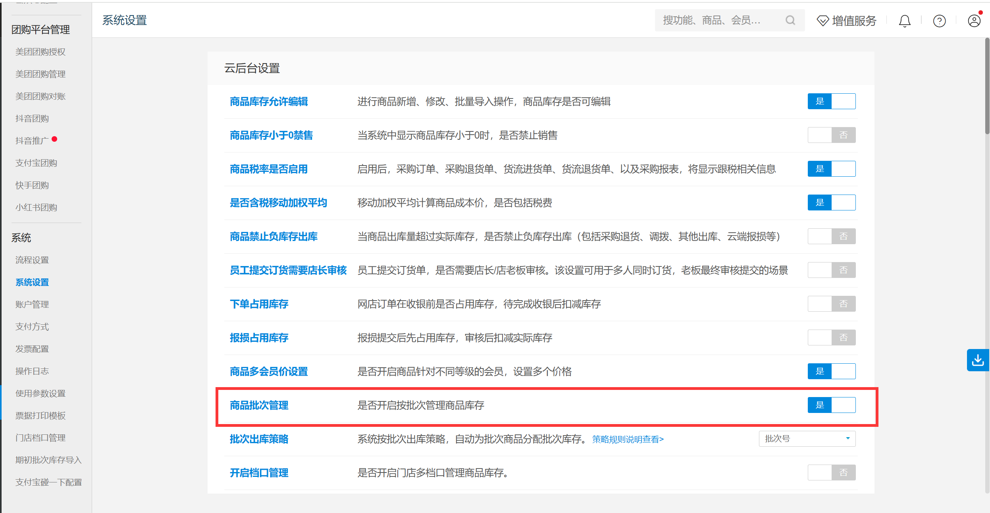
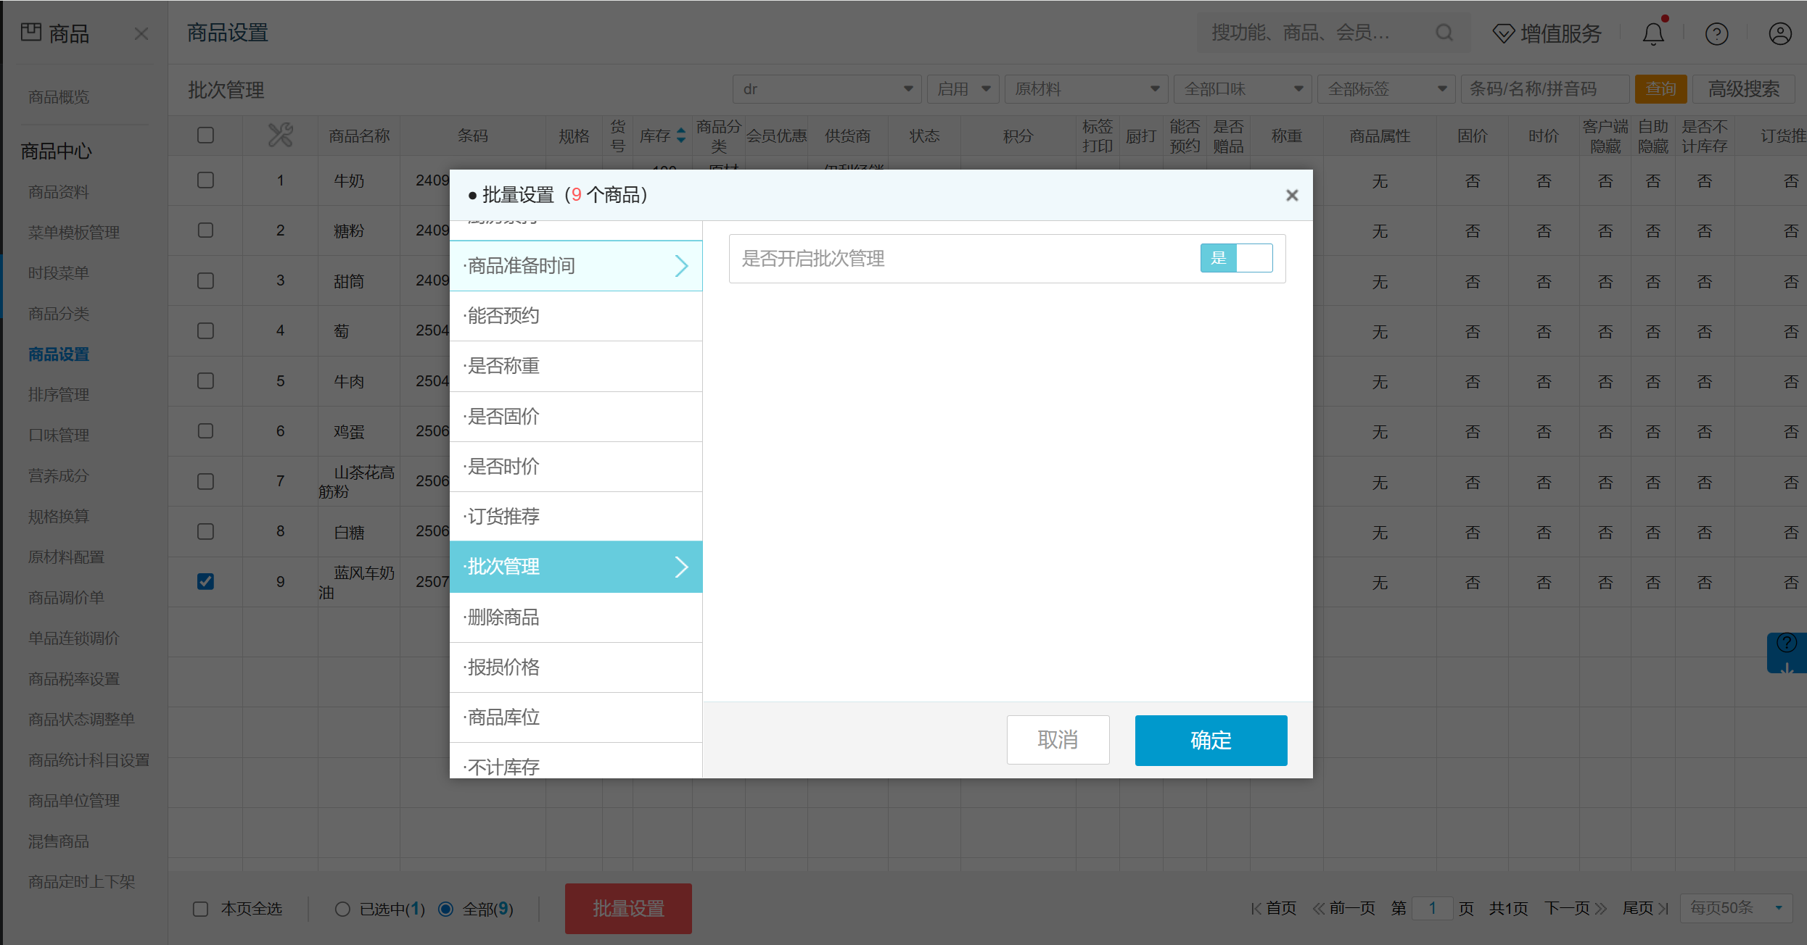
功能说明：
1）PC端调拨支持批次
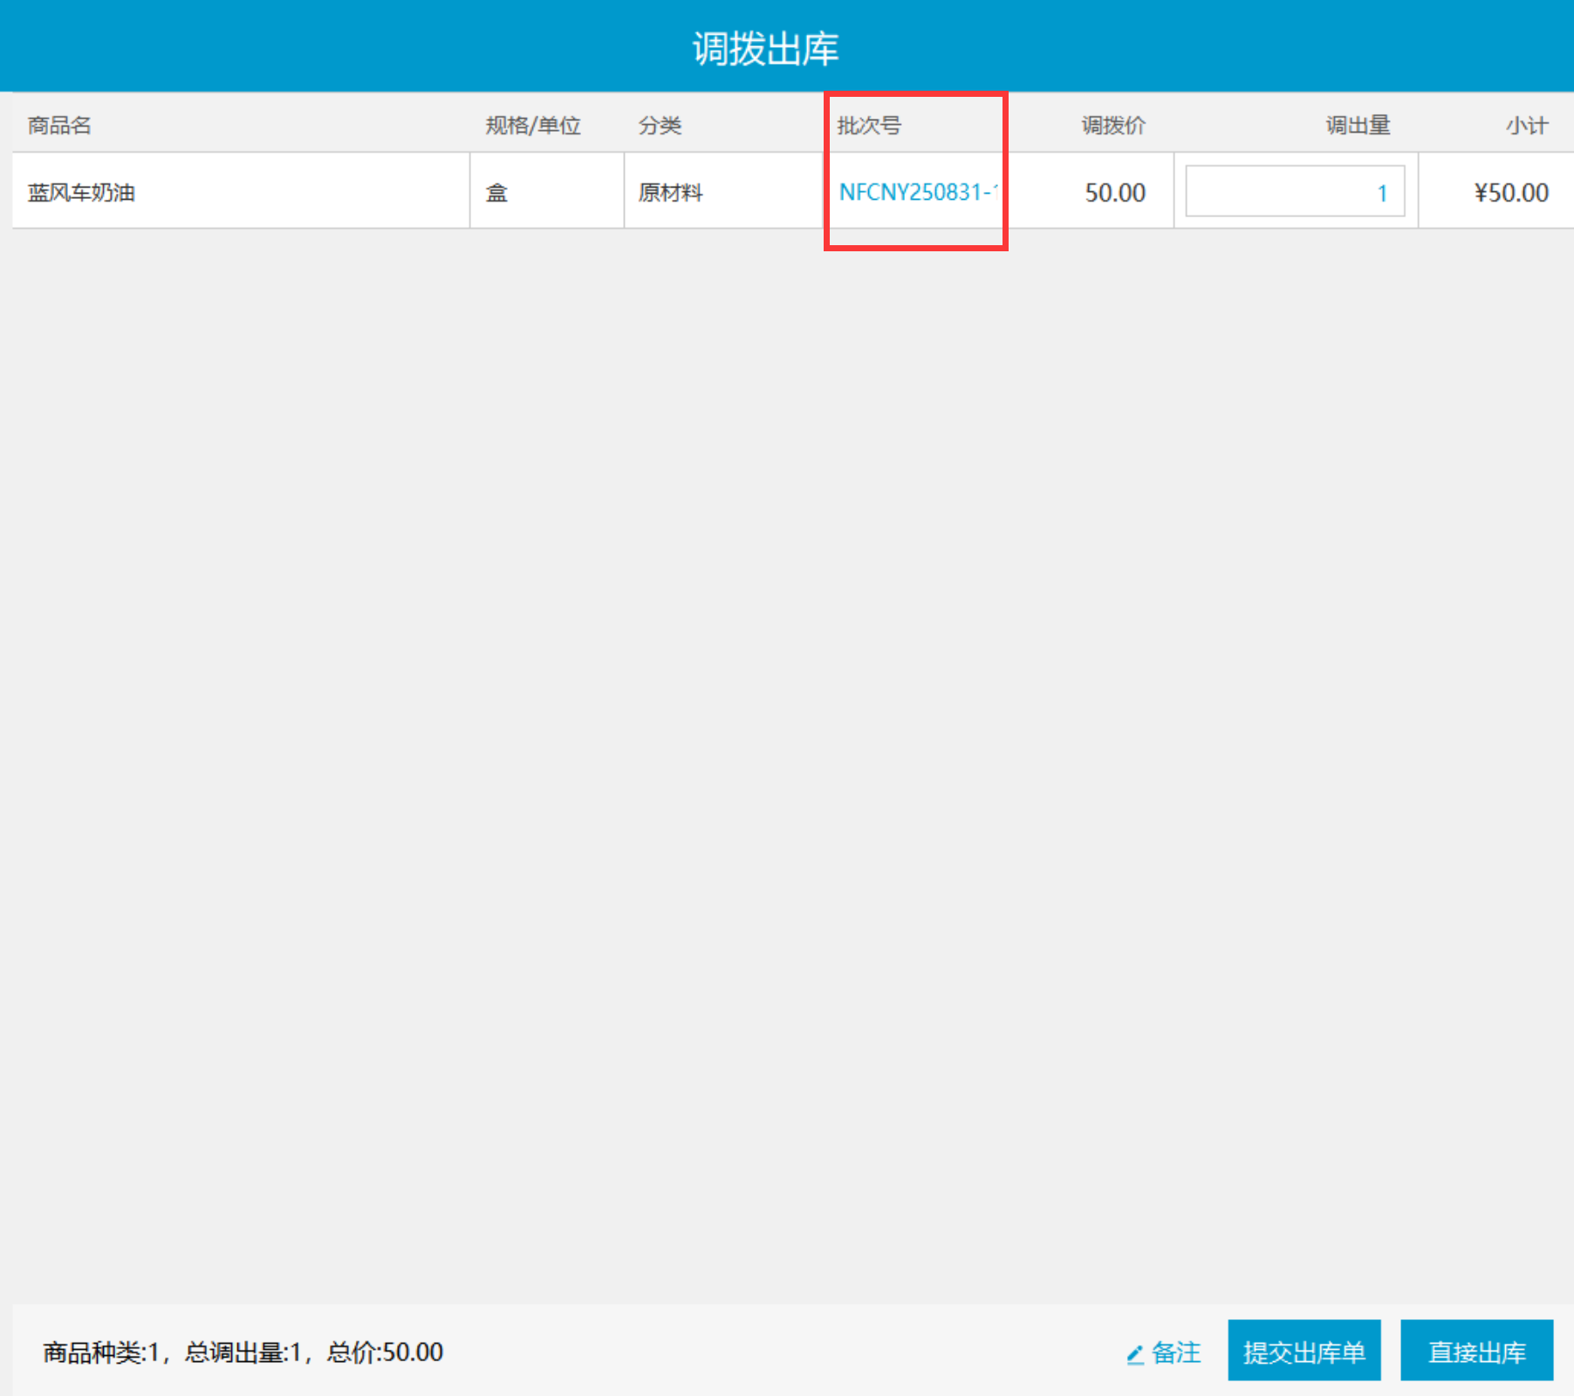
2）PC端报损支持批次
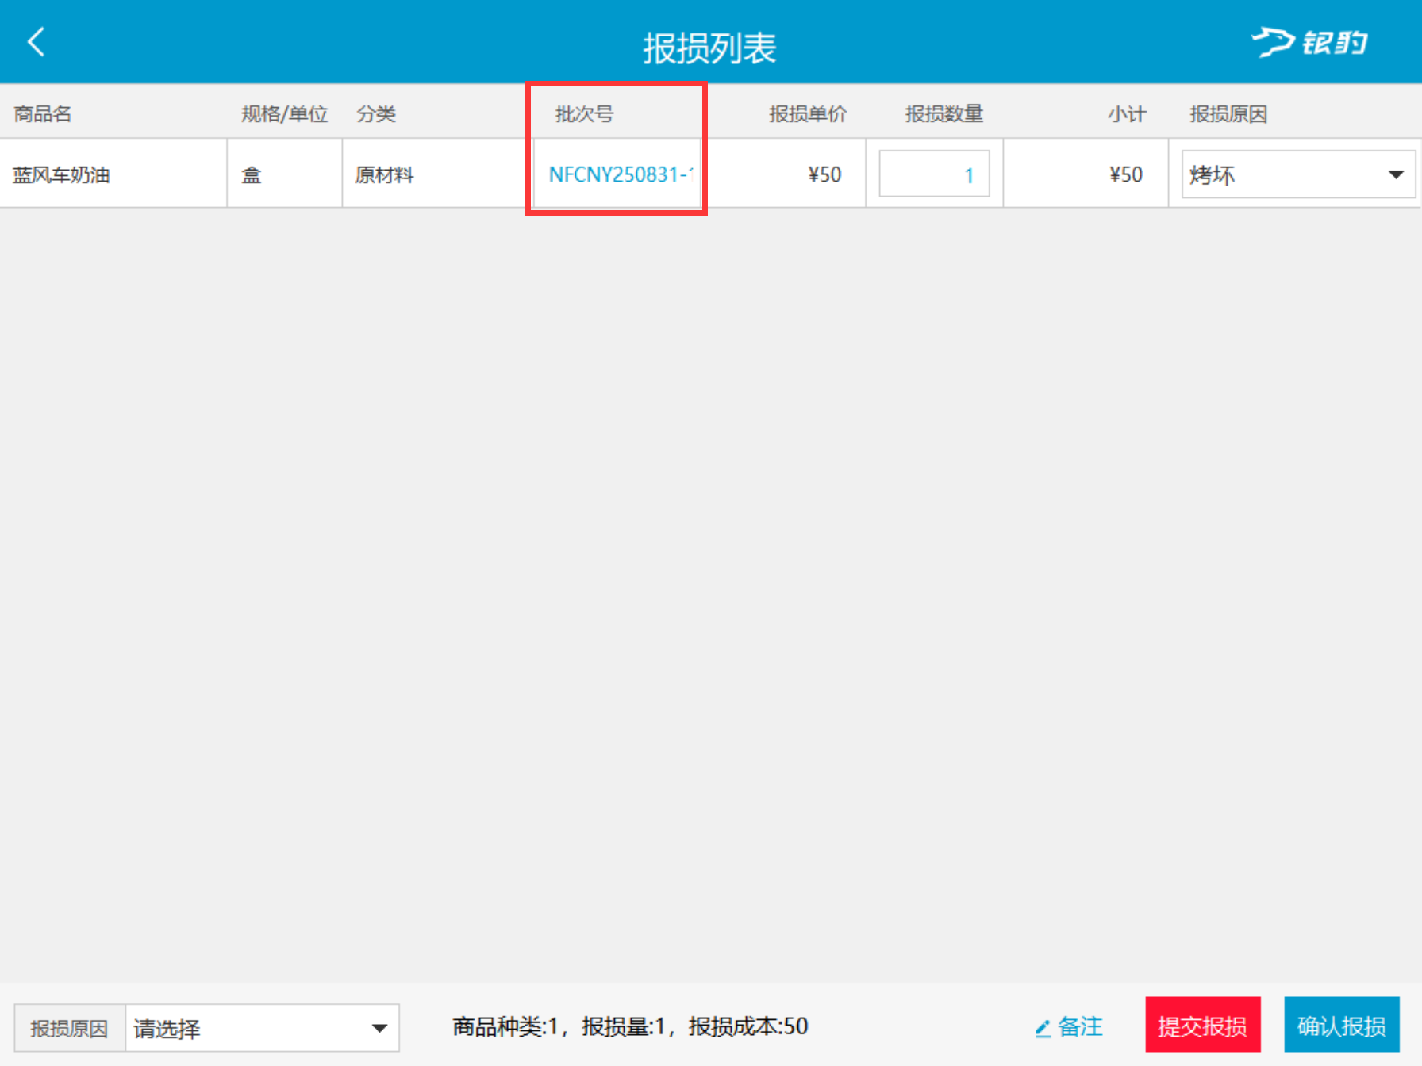
相关功能手册：
- 报损
- 调拨

7. 多标签打印支持新版收银标签&效期打印
场景/问题：
- 当前如果客户端启用多标签机的情况，则打印的标签不支持新版收银标签模板
- 当前如果客户端启用多标签机的情况，效期标签不会执行打印
前置条件：PC端开启多设备打印标签
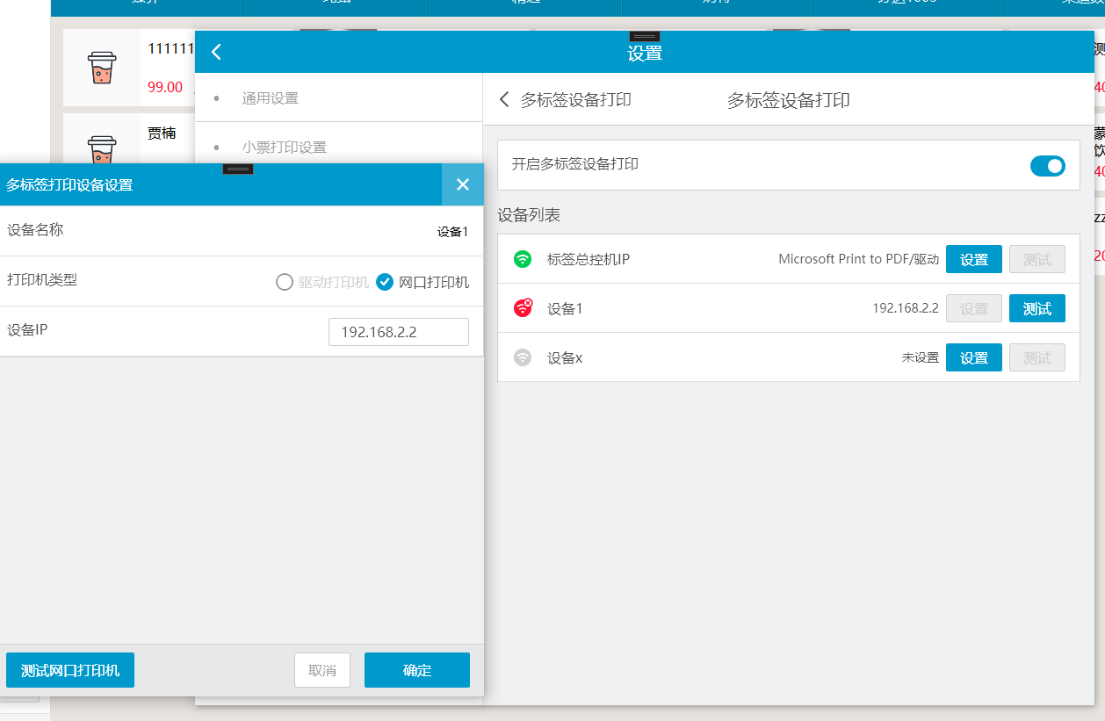
功能说明：PC端收银、挂单、销售单据标签、网单收银、效期打印，支持按新版收银标签模板打印

8. 已收银的自营网单订单核销后，需要能够打印小票
场景/问题：自提网单客户是先接单并完成，等客户到店时再操作核销，这样门店通过销售数据去订货才能准确；但先收银会导致，即使PC跟安卓手机开启“核销出小票”的开关，小票也不出，导致商家需去找到对应的订单后点击补打，影响门店的收银效率；
前置条件：网单已收银 & 网单为自取单（配送单不支持核销）& 核销模块设置项【核销打印小票】开启
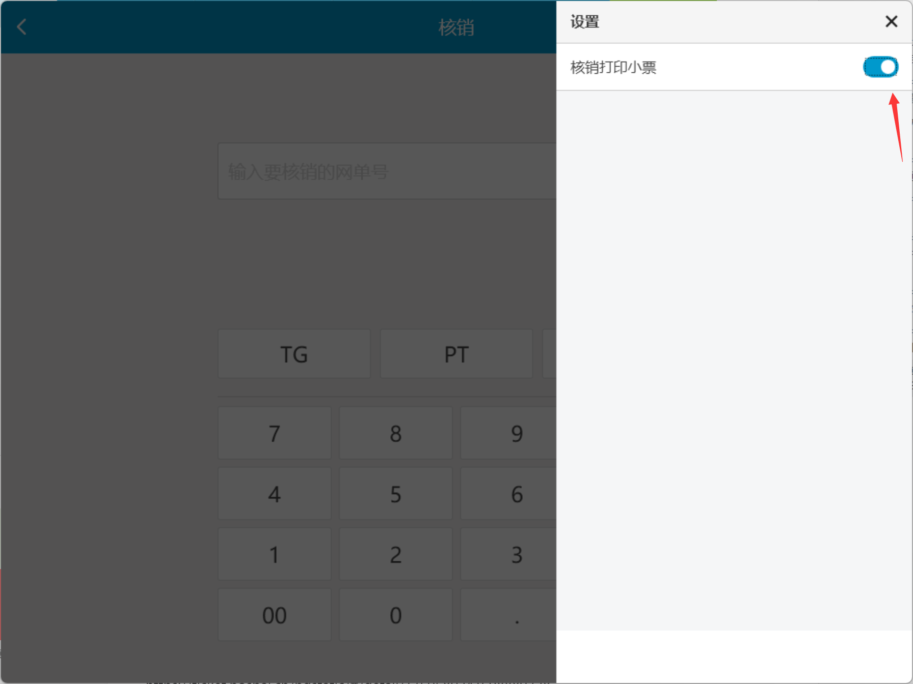
功能说明：已收银网单，核销后会打印小票
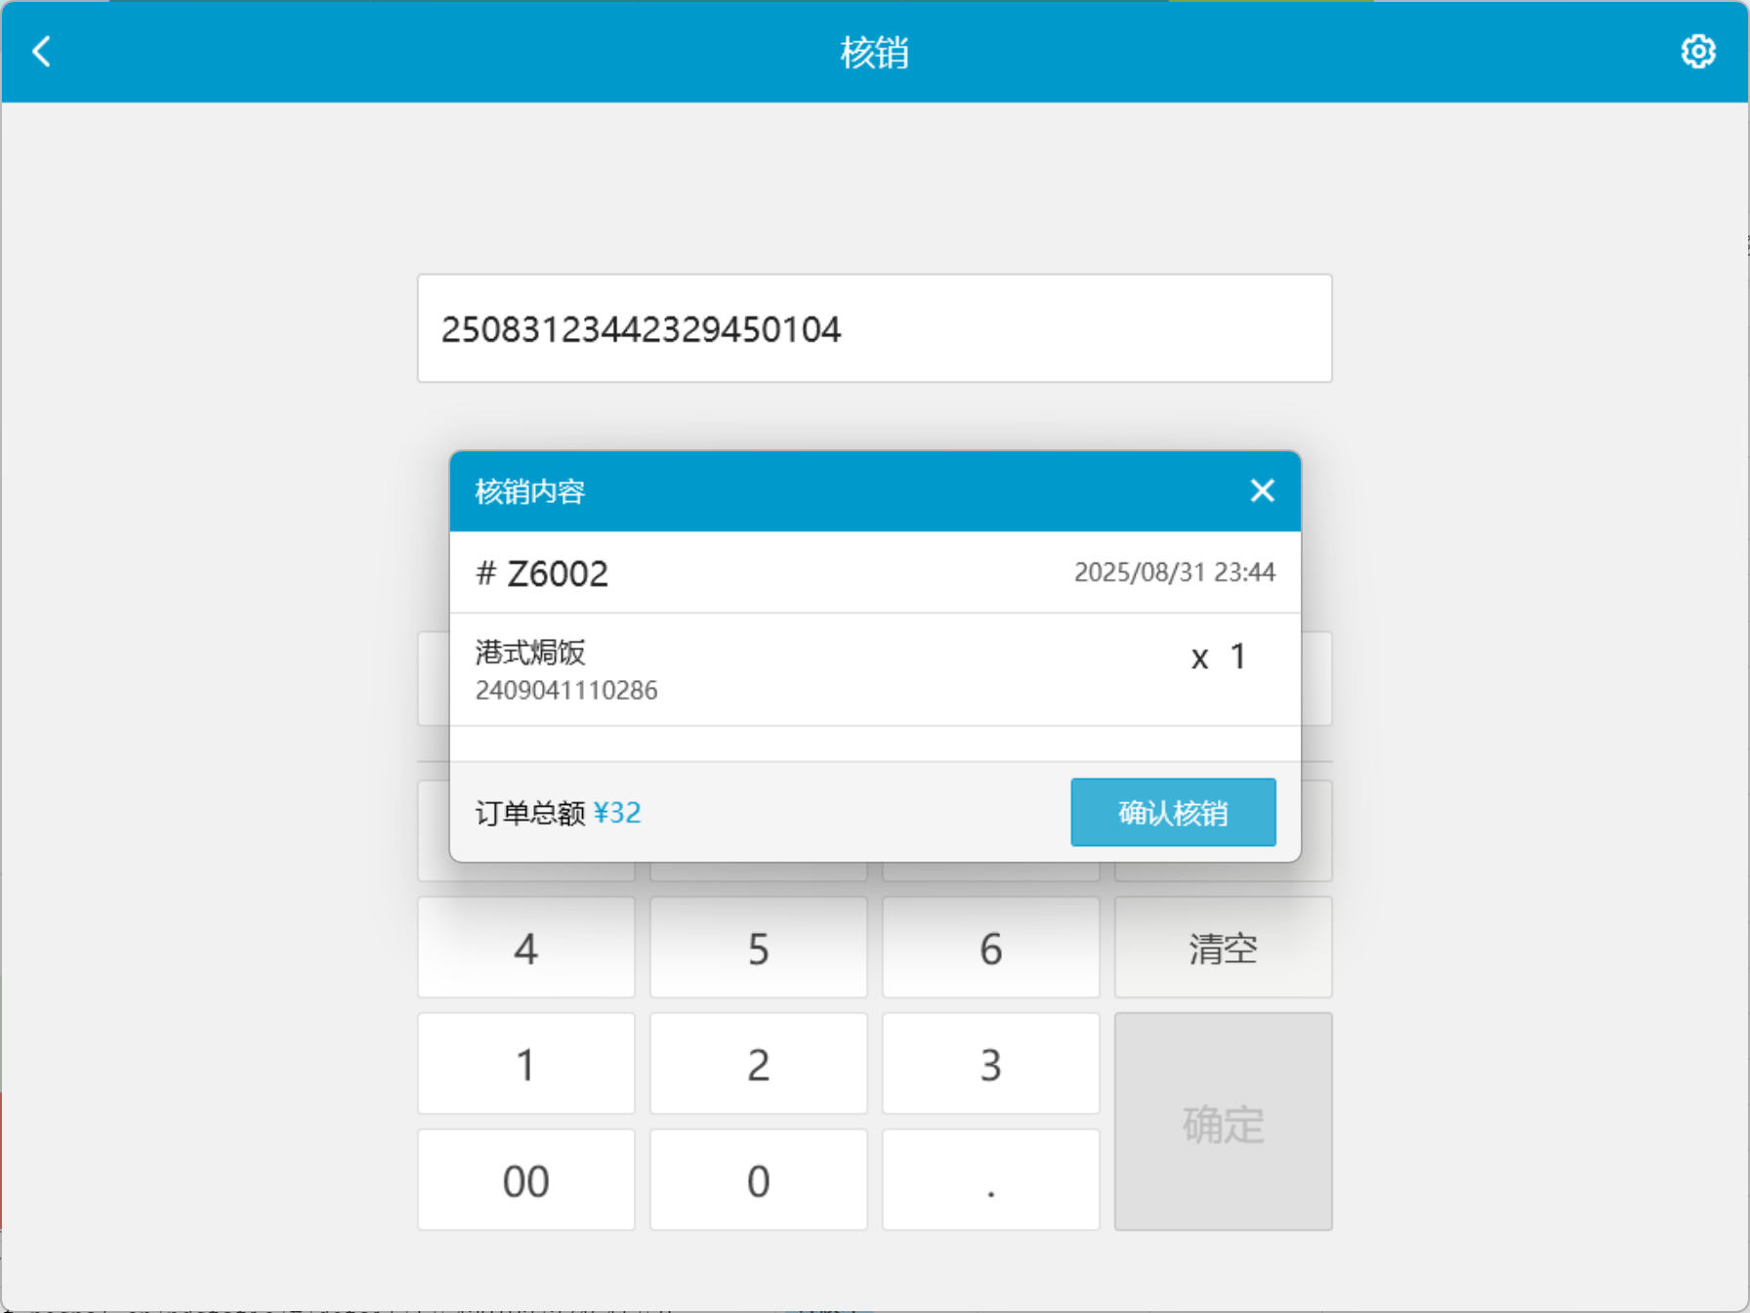
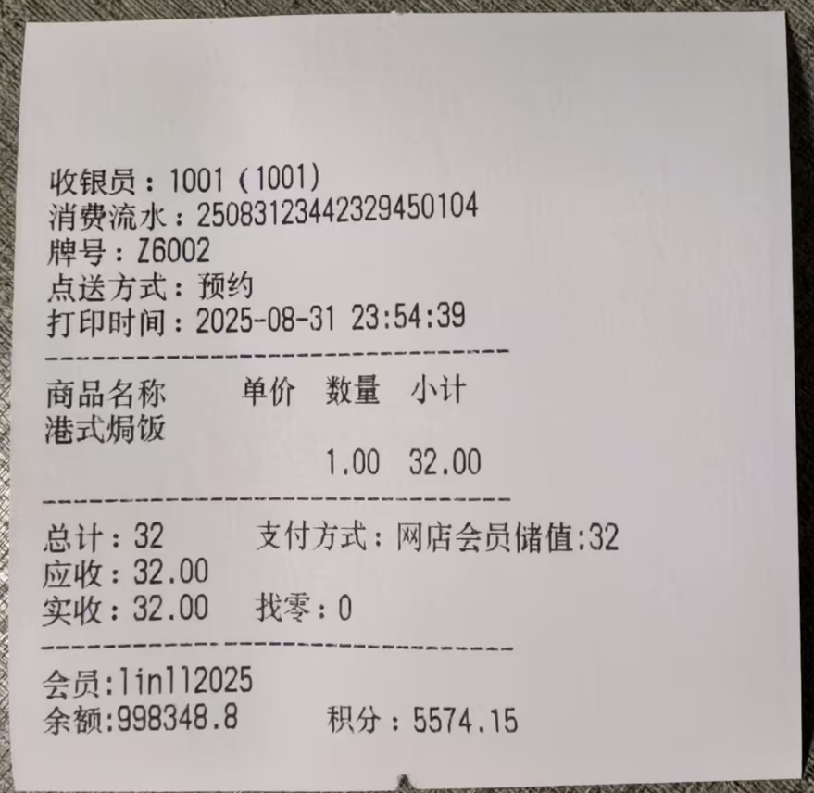
相关功能手册：
- 网络订单

9. 识别4.0 新品学习实时同步
场景/问题：目前单门店多台设备情况下，如果上线新品需要每台设备都去学习一下或者一台学习完成后其它设备手动去同步，没办法自动，流程麻烦。
功能说明：新品学习自动同步当前门店其他设备 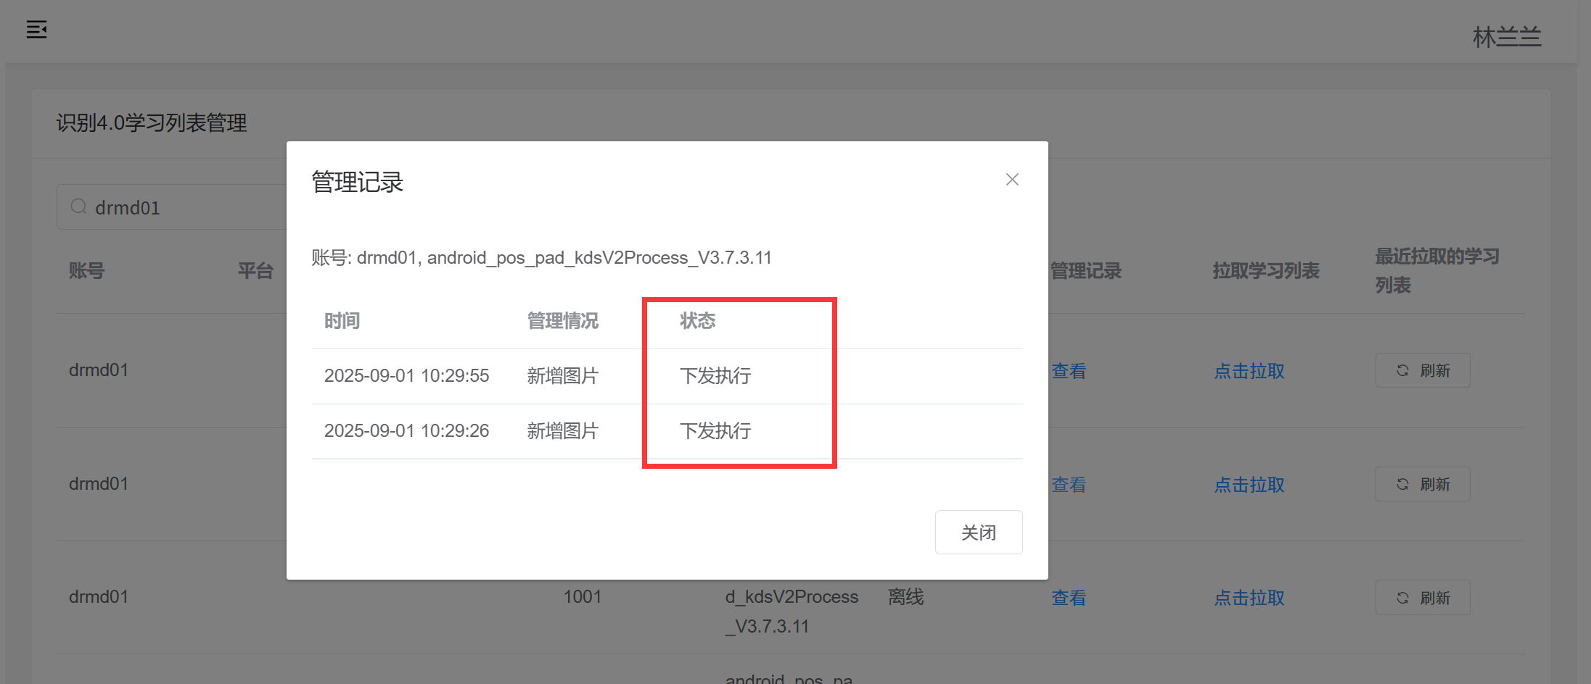
相关功能手册：
- AI识别（半自助）

10. 支持下单前校验库存
场景/问题：烘焙商品对库存敏感不允许超售，我们当前商品的库存主要是本地和sync机制，对于这类客户，之前我们有做一个开关，开关开启时，下单前检查一下云端库存，库存不足情况下不允许下单。
前置条件：
1）相关工具-客户端的自定义设置，开启【客户端收银是否实时在线校验库存】 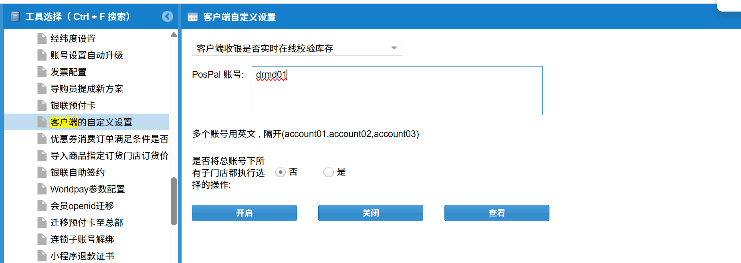
2）云端系统设置-商品库存小于零禁售-开启
功能说明：销售库存超过剩余库存时进行提示
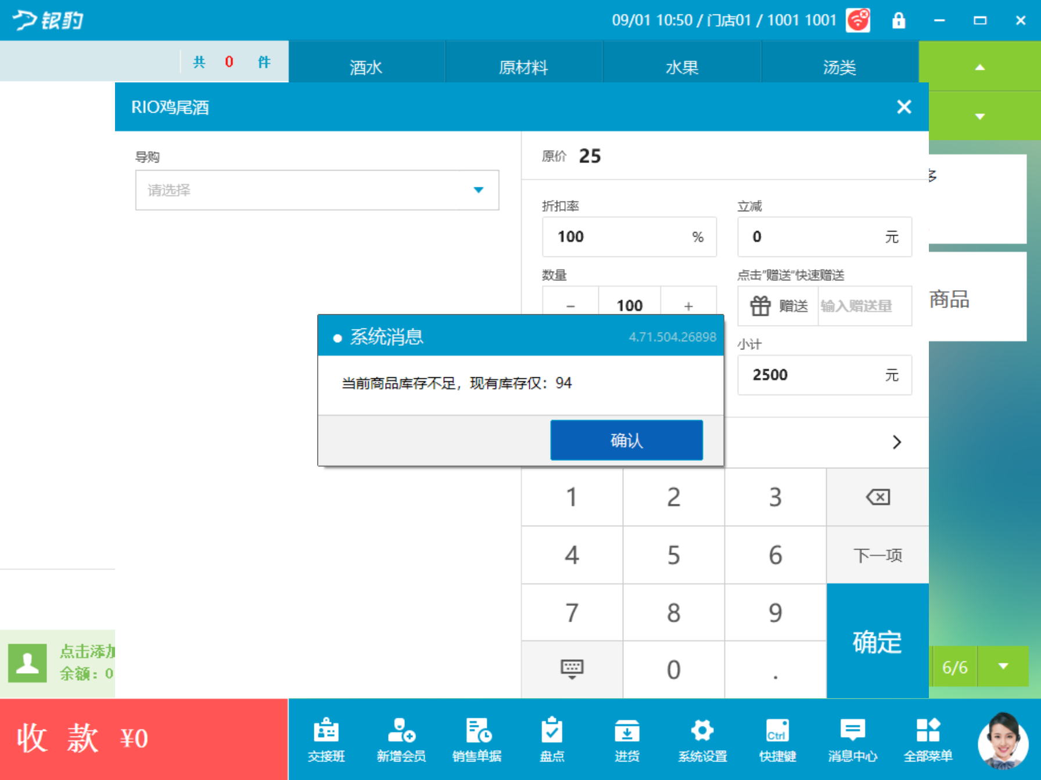
相关功能手册：
- 点单

11. 盘点模版支持设置盘点执行时间
场景/问题：
前置条件：云端盘点模板设置盘点执行时间；
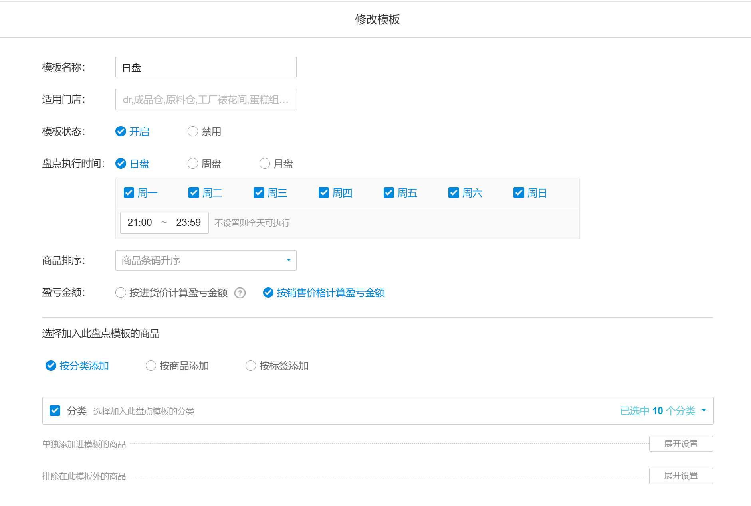
功能说明：盘点界面右上角增加对应盘点类型（日盘、周盘、月盘）显示，显示对应时间（无时间不显示），点击模板后，会重新检测当前时间是否在执行时间内，不在执行时间内弹窗提示；
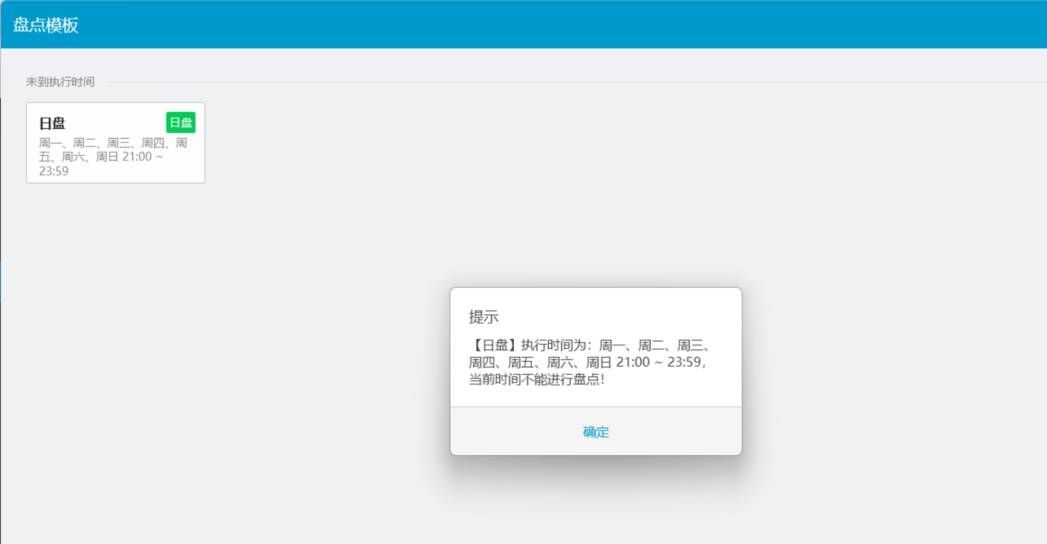
相关功能手册：
- 盘点

12. 货流通知 - 批次数量允许修改
场景/问题：
前置条件：调出方和调入方系统设置开启商品批次管理&商品设置批次商品
功能说明：货流通知批次商品允许改数
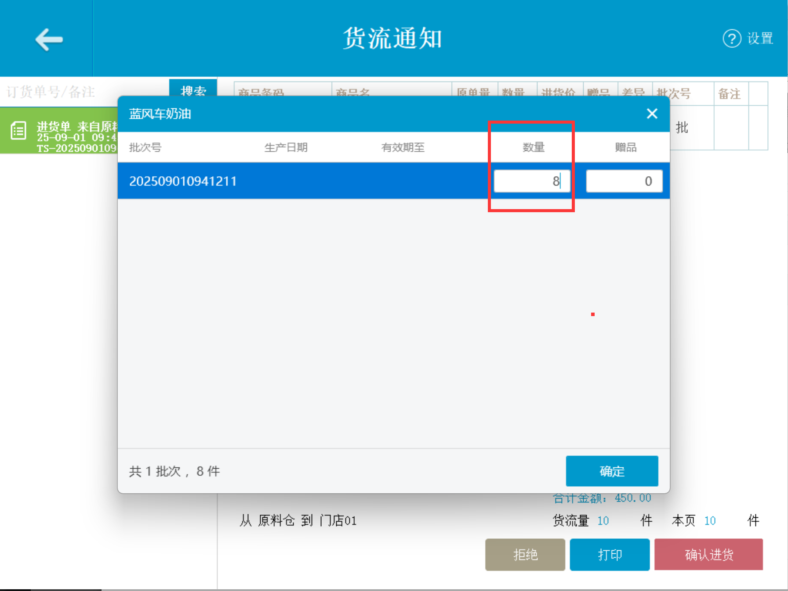
相关功能手册：
- 货流通知

13. 客户端设置-开放给烘焙行业
场景/问题：
前置条件：云端新增方案 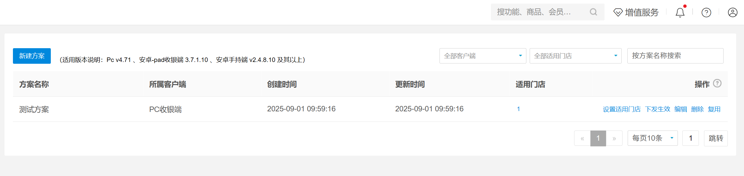
功能说明：收银端收到通知，点击【立即应用】方案生效，检查客户端各设置项是否生效
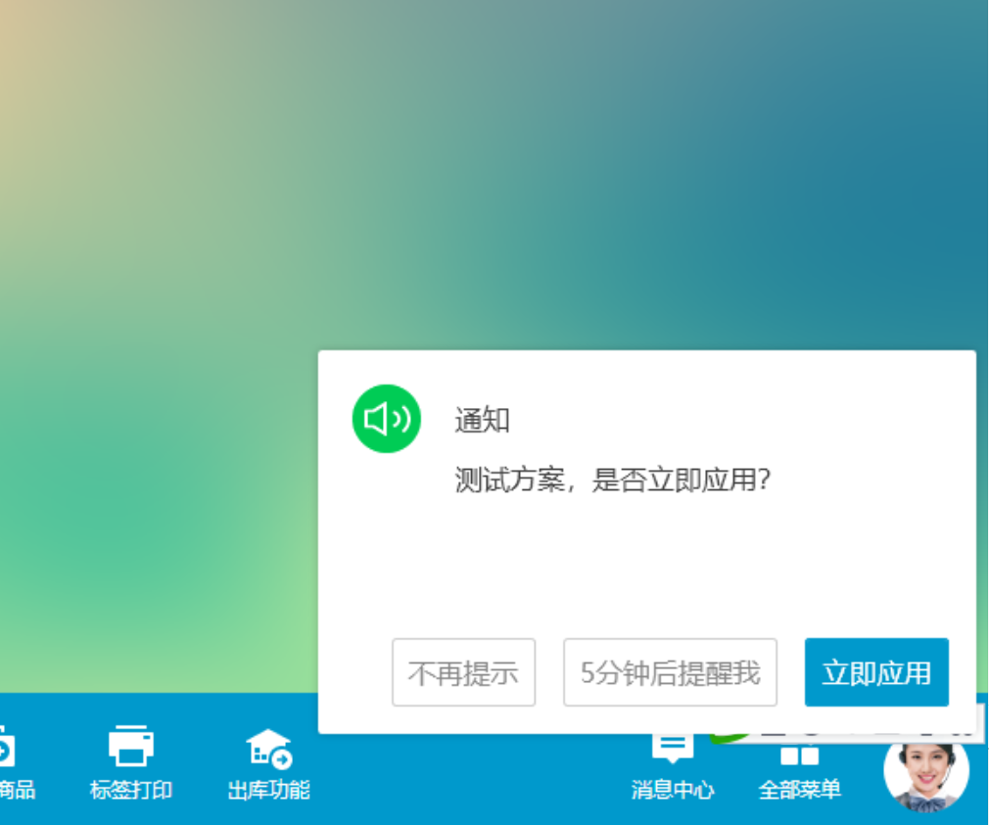
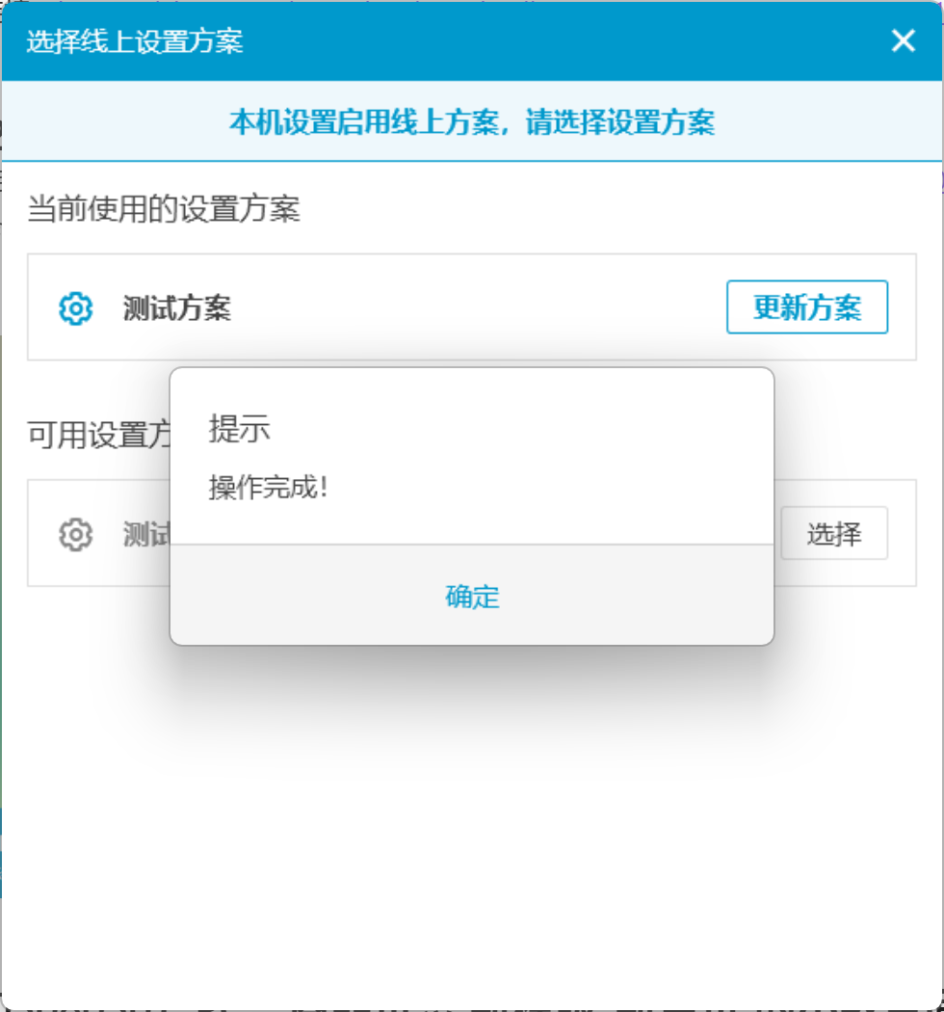
相关功能手册：
- 系统设置

14. 支持称重识别码
场景/问题：
前置条件：云端开启称重识别码
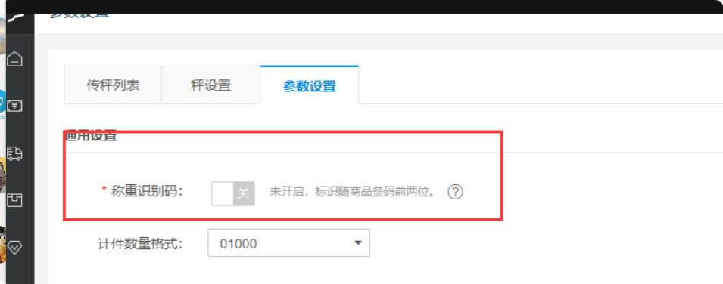
功能说明：
- 关闭【称重识别码】：过滤条码5位的传秤商品
- 开启【称重识别码】：不过滤5位条码的传秤商品
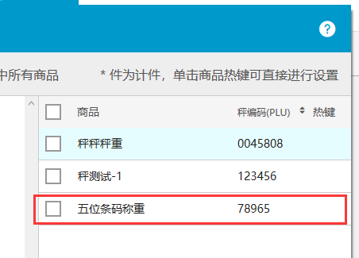
相关功能手册：
- 中式烘焙称重

15. 日结时间支持设置适用业务
场景/问题：
相关功能手册：
- 交接班与日结

16. 科脉卡面号规则中间空格问题兼容
场景/问题：
功能说明：定制功能

17. 商品价新模版新单价的小数点间距优化&新增新会员价
场景/问题：

18. 外卖订单套餐子商品 提交优化
场景/问题： 订单提交的时候每个商品都有判断是否次卡商品，若外卖订单的套餐子商品uid和 已核销的次卡uid一致，会导致外卖订单提交不了；
功能说明： 销售单据API ，如果是外卖订单，统一不进行次卡商品判断，绕过，卖订单不会用到银豹的次卡，外卖套餐子商品 新增标识，由客户上传可以为空
相关功能手册：
- 网络订单

19. 储值卡消费记录的展示优化
场景/问题：
相关功能手册：
- 预付卡

20. 修复无桌台模式挂单后，购物车界面未刷新的问题
场景/问题：
功能说明：已修复
相关功能手册：
- 点单

21. 后台删除商品同步删除门店商品的时候，前台如果没点手动同步数据，删掉的商品会一直在的问题
场景/问题：
功能说明：已修复

22. 修复收银小票补打，不支持去包装重量打印的问题
场景/问题：
前置条件：
- 1）账号行业属性是【烘焙行业 - 中式烘焙】
- 2）云端包装管理绑定包装和商品
- 3）包装商品的商品资料设置重量
功能说明：商品详情选择包装，收银打印小票显示【去包装重量】 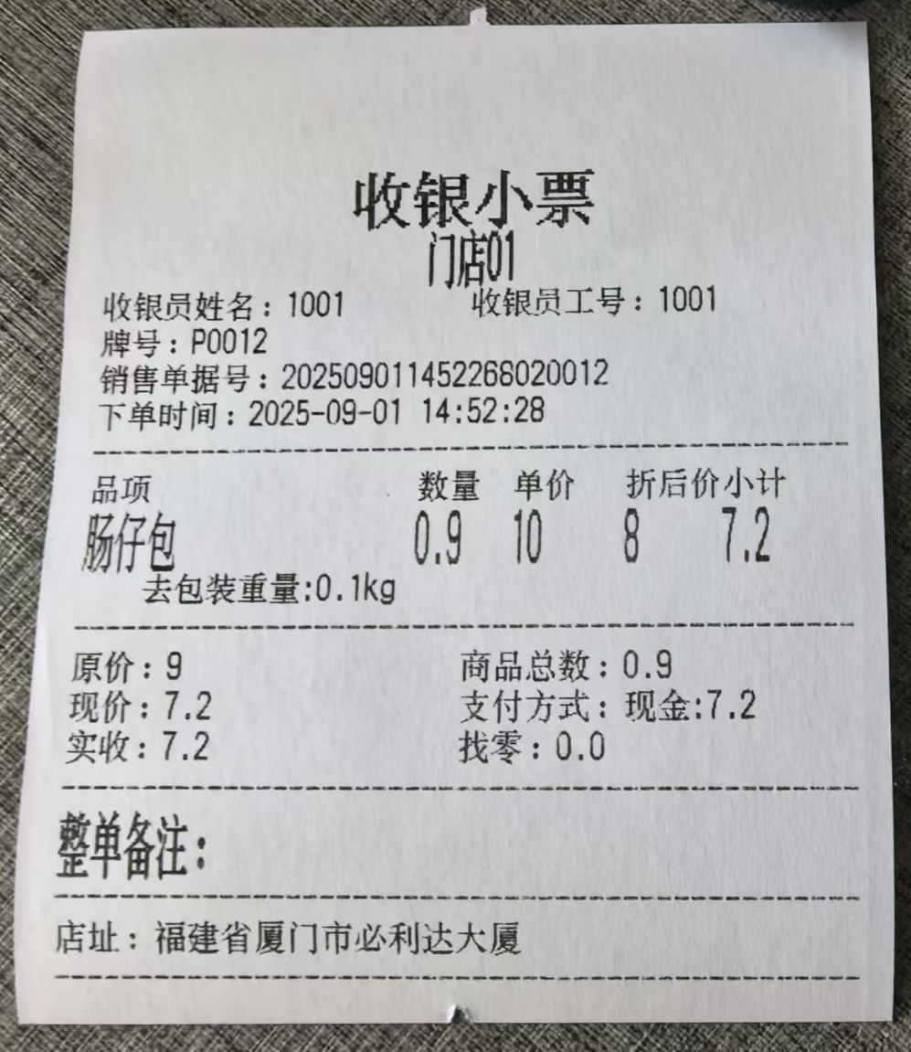
相关功能手册：
- 中式烘焙称重

23. 修复AI管理平台如果有配置强制更新模型，部分强制更新报错的问题
场景/问题：
功能说明：已修复
相关功能手册：
- AI识别（半自助）

24. 修复销售单据整单退出错的问题
场景/问题：
功能说明：已修复
相关功能手册：
- 销售单据

25. 修复云端设置收银端开关方案，本地更新报错的问题
场景/问题：
功能说明：已修复

26. 修复进货单小票改数量后金额不变的问题
场景/问题：
功能说明：已修复
相关功能手册：
- 进货

27. 修复外卖订单商品均未映射时，退联单不打印的问题
场景/问题：
功能说明：已修复
相关功能手册：
- 网络订单

